
TRƯỜNG ĐẠI HỌC NGOẠI NGỮ - TIN HỌC THÀNH PHỒ HỒ CHÍ MINH
KHOA CÔNG NGHỆ THÔNG TIN

BÁO CÁO KẾT THÚC HỌC PHẦN
HỌC MÁY
TÊN ĐỀ TÀI
Giảng viên hướng dẫn: TS. Võ Thị Hồng Tuyết
Sinh viên thực hiện:
- Họ và Tên SV1 21DH00001
- Họ và Tên SV2 21DH00002
Thành phố Hồ Chí Minh, tháng … năm 20..

TRƯỜNG ĐẠI HỌC NGOẠI NGỮ - TIN HỌC THÀNH PHỒ HỒ CHÍ MINH
KHOA CÔNG NGHỆ THÔNG TIN

BÁO CÁO KẾT THÚC HỌC PHẦN
HỌC MÁY
TÊN ĐỀ TÀI
Mã lớp học phần: …
Năm học: 2025 – 2026
Học kỳ: 3
Sinh viên thực hiện:
- Họ và Tên SV1 21DH00001
- Họ và Tên SV2 21DH00002
Thành phố Hồ Chí Minh, tháng … năm 20..

LỜI CẢM ƠN
Để hoàn thành đồ án môn Học máy này, nhóm chúng em đã nhận được sự giúp đỡ của nhiều người. Trước hết, nhóm xin gửi lời cảm ơn chân thành đến Cô Võ Thị Hồng Tuyết, giảng viên môn Học máy, người đã tận tình hướng dẫn và truyền cho chúng em những kiến thức nền tảng để thực hiện đề tài.
Qua các buổi học, Cô không chỉ giảng giải lý thuyết mà còn đặt ra những câu hỏi giúp chúng em hiểu vì sao một thuật toán hoạt động, thay vì chỉ biết gọi thư viện và chờ kết quả. Cách tiếp cận đó đã giúp nhóm đủ tự tin tự cài đặt thuật toán Hồi quy Logistic từ đầu và kiểm chứng từng bước tính toán. Những nhận xét của Cô trong quá trình thực hiện cũng giúp nhóm nhìn lại cách đặt bài toán và cách đánh giá kết quả một cách thận trọng hơn.
Nhóm cũng xin cảm ơn Quý Thầy Cô Khoa Công nghệ Thông tin, Trường Đại học Ngoại ngữ - Tin học Thành phố Hồ Chí Minh đã tạo điều kiện học tập và nghiên cứu trong suốt thời gian qua. Chúng em xin cảm ơn P. Cortez và các cộng sự đã thu thập, công bố miễn phí bộ dữ liệu Wine Quality trên kho UCI Machine Learning Repository, cùng cộng đồng phát triển các thư viện mã nguồn mở như NumPy, pandas, scikit-learn và matplotlib; nếu không có những nguồn tài nguyên này, đề tài khó có thể thực hiện được.
Cuối cùng, nhóm xin cảm ơn gia đình và bạn bè đã luôn động viên, cũng như cảm ơn các thành viên trong nhóm đã cùng nhau trao đổi, phân công và hỗ trợ lẫn nhau trong suốt quá trình làm việc.
Do còn hạn chế về kiến thức và kinh nghiệm, báo cáo chắc chắn không tránh khỏi những thiếu sót. Nhóm rất mong nhận được những góp ý của Cô để có thể hoàn thiện đề tài tốt hơn. Nhóm chúng em xin chân thành cảm ơn Cô!

MỤC LỤC
LỜI CẢM ƠN i
DANH MỤC HÌNH iv
DANH MỤC BẢNG v
CHƯƠNG 1. GIỚI THIỆU 1
1.1. Đặt vấn đề 1
1.2. Mục tiêu của đề tài 2
1.3. Phạm vi nghiên cứu 2
1.4. Cấu trúc báo cáo 2
CHƯƠNG 2. CƠ SỞ LÝ THUYẾT 4
2.1. Tổng quan về Học máy 4
2.2. Bài toán Phân lớp 5
2.2.1. Định nghĩa bài toán Phân lớp 5
2.2.2. Các thuật toán điển hình 6
2.2.3. Thước đo đánh giá 7
2.3. Các nghiên cứu liên quan 8
CHƯƠNG 3. CHUẨN BỊ DỮ LIỆU 9
3.1. Giới thiệu tập dữ liệu 9
3.2. Khám phá dữ liệu (EDA) 10
3.3. Tiền xử lý dữ liệu 13
3.3.1. Làm sạch dữ liệu 13
3.3.2. Chuẩn hóa dữ liệu 14
3.3.3. Chia tập huấn luyện và kiểm tra 15
3.4. Xây dựng đặc trưng 15
CHƯƠNG 4. XÂY DỰNG MÔ HÌNH 17
4.1. Giới thiệu mô hình 17
4.2. Quy trình huấn luyện mô hình 18
4.3. Ví dụ minh họa từng bước quy trình huấn luyện mô hình 20
4.4. Mô hình tự cài đặt 22
4.5. Mô hình cài đặt bằng thư viện 23
CHƯƠNG 5. THỰC NGHIỆM VÀ ĐÁNH GIÁ 27
5.1. Kết quả huấn luyện 27
5.2. Nhận xét 35
CHƯƠNG 6. KẾT LUẬN VÀ HƯỚNG PHÁT TRIỂN 38
6.1. Kết quả đạt được 38
6.2. Hạn chế của đề tài 38
6.3. Hướng phát triển trong tương lai 39
TÀI LIỆU THAM KHẢO 41
PHỤ LỤC A. MÃ NGUỒN CHƯƠNG TRÌNH 1
PHỤ LỤC B. PHÂN CÔNG CÔNG VIỆC 1

DANH MỤC HÌNH
Hình 3.1. Phân bố điểm chất lượng của 1.599 mẫu rượu vang đỏ và ngưỡng phân lớp 10
Hình 3.2. Phân phối của 11 thuộc tính theo hai nhóm chất lượng (đường ngang trong hộp là trung vị) 11
Hình 3.3. Ma trận hệ số tương quan Pearson giữa các thuộc tính và nhãn đạt chuẩn 13
Hình 4.1. Đồ thị hàm sigmoid và ngưỡng quyết định mặc định 17
Hình 4.2. Quy trình huấn luyện Hồi quy Logistic bằng Gradient Descent 18
Hình 4.3. Hàm mất mát theo số vòng lặp với ba tốc độ học khác nhau 23
Hình 5.1. Ma trận nhầm lẫn của mô hình trên tập kiểm tra (ngưỡng 0,5) 28
Hình 5.2. Đường cong ROC của mô hình trên tập kiểm tra 29
Hình 5.3. Accuracy kiểm định chéo theo C (thang log), thanh sai số là một độ lệch chuẩn 30
Hình 5.4. Đường cong học: accuracy huấn luyện và kiểm định chéo theo số mẫu huấn luyện 32
Hình 5.5. Precision, recall và F1 theo ngưỡng quyết định (tính trên xác suất ngoài phần của tập huấn luyện) 33
Hình 5.6. Tỷ số odds (thang log) và khoảng tin cậy 95%; màu xanh là các thuộc tính có khoảng tin cậy không chứa 1 34
Hình 5.7. Tỷ lệ dự đoán sai theo điểm quality gốc (n là số mẫu kiểm tra) 35
Hình 5.8. Phân bố xác suất dự đoán theo nhãn thực tế trên tập kiểm tra 36

DANH MỤC BẢNG
Bảng 2-1. So sánh một số thuật toán phân lớp điển hình 6
Bảng 2-2. Ma trận nhầm lẫn cho bài toán phân lớp nhị phân 7
Bảng 3-1. Mô tả 11 thuộc tính đầu vào và thống kê trên 1.599 mẫu rượu vang đỏ 9
Bảng 3-2. Giá trị trung bình của từng thuộc tính theo nhóm chất lượng và tương quan với nhãn 12
Bảng 3-3. Số mẫu trước và sau khi loại bỏ bản ghi trùng lặp 14
Bảng 3-4. Kết quả chia tập huấn luyện và tập kiểm tra 15
Bảng 4-1. Các siêu tham số của mô hình 20
Bảng 4-2. Dữ liệu của ví dụ minh họa (thuộc tính đã chuẩn hóa) 20
Bảng 4-3. Kết quả hai vòng lặp đầu tiên của ví dụ minh họa 21
Bảng 4-4. So sánh hệ số của mô hình tự cài đặt và mô hình scikit-learn (thuộc tính đã chuẩn hóa) 25
Bảng 4-5. Kết quả GridSearchCV: accuracy kiểm định chéo 5 phần theo hệ số C 26
Bảng 4-6. So sánh hai bản cài đặt trên tập huấn luyện 26
Bảng 5-1. Kết quả trên tập kiểm tra (272 mẫu) của hai bản cài đặt 28
Bảng 5-2. Kiểm định chéo 5 phần trên tập huấn luyện (C = 1) 29
Bảng 5-3. Accuracy kiểm định chéo (trung bình ± độ lệch chuẩn) theo C với điều chuẩn L2 và L1 30
Bảng 5-4. Ảnh hưởng của tốc độ học đến Gradient Descent (λ = 1) 31
Bảng 5-5. Ảnh hưởng của hệ số điều chuẩn λ đến bản tự cài đặt (tốc độ học 0,5) 31
Bảng 5-6. Các thước đo theo ngưỡng quyết định (xác suất ngoài phần trên tập huấn luyện và kết quả trên tập kiểm tra) 32
Bảng 5-7. Hệ số (thang z-score), tỷ số odds và khoảng tin cậy bootstrap 95% (xếp theo độ lớn hệ số) 34
Bảng 5-8. Số mẫu và tỷ lệ dự đoán sai trên tập kiểm tra theo điểm quality gốc 35
Bảng 5-9. Giá trị trung bình (z-score) của một số thuộc tính theo nhóm kết quả dự đoán trên tập kiểm tra 36

Bảng A-1. Phân công công việc của các thành viên trong nhóm 1

GIỚI THIỆU

Đặt vấn đề
Từ trước đến nay, chất lượng rượu vang chủ yếu được đánh giá bằng cảm quan: một hội đồng chuyên gia nếm thử từng mẫu và cho điểm. Cách làm này cho kết quả có giá trị nhưng tốn thời gian, tốn chi phí và phụ thuộc nhiều vào cảm nhận chủ quan của người chấm — cùng một mẫu rượu, hai chuyên gia hoàn toàn có thể cho hai mức điểm khác nhau. Trong khi đó, các chỉ số hóa lý như độ axit, lượng đường dư, nồng độ cồn hay hàm lượng lưu huỳnh đioxit có thể đo nhanh và khách quan trong phòng thí nghiệm, và vốn đã là một bước bắt buộc trong quy trình chứng nhận rượu [1].
Từ đó nảy sinh một câu hỏi thực tế: liệu có thể dựa vào chính các chỉ số hóa lý này để dự đoán một mẫu rượu vang đỏ có đạt chuẩn hay không, trước khi đưa sang khâu nếm thử? Nếu làm được, nhà sản xuất có thêm một công cụ sàng lọc ban đầu để khoanh vùng những lô rượu cần chuyên gia xem xét kỹ hơn, đồng thời hiểu rõ thành phần nào ảnh hưởng nhiều nhất đến đánh giá của người thưởng thức.
Đề tài sử dụng bộ dữ liệu rượu vang đỏ Vinho Verde của Bồ Đào Nha do Cortez và cs. [1] công bố, gồm 1.599 mẫu, mỗi mẫu có 11 chỉ số hóa lý và một điểm chất lượng là trung vị điểm của ít nhất ba chuyên gia. Nhóm tác giả gốc tiếp cận theo hướng hồi quy, tức là dự đoán trực tiếp điểm số. Trong đề tài này, nhóm chuyển bài toán về dạng phân lớp nhị phân: rượu đạt chuẩn (điểm từ 6 trở lên) và rượu chưa đạt (điểm dưới 6). Lý do là trong thực tế, quyết định của nhà sản xuất thường mang tính hai lựa chọn — lô rượu có đủ chất lượng để đưa ra thị trường hay không — hơn là cần biết chính xác mẫu rượu được 6 hay 6,4 điểm. Quan sát ban đầu trên dữ liệu cho thấy rượu đạt chuẩn có nồng độ cồn trung bình khoảng 10,9% so với 9,9% ở nhóm còn lại, và lượng axit bay hơi trung bình thấp hơn (0,47 so với 0,59 g/L).
Nhóm chọn Hồi quy Logistic (Logistic Regression) làm mô hình chính. Đây không phải mô hình mạnh nhất đối với dữ liệu dạng bảng, nhưng có hai đặc điểm phù hợp với mục tiêu của đề tài: mô hình đủ đơn giản để tự cài đặt từ đầu và kiểm chứng từng bước tính toán, đồng thời các hệ số học được có thể diễn giải trực tiếp thành mức độ ảnh hưởng của từng chỉ số hóa lý. Với ngưỡng điểm 6, hai lớp có kích thước gần bằng nhau (855 mẫu đạt chuẩn, chiếm 53,5%, so với 744 mẫu chưa đạt), nên độ chính xác (accuracy) là một thước đo có ý nghĩa. Tuy vậy, ranh giới giữa điểm 5 và điểm 6 khá mờ, nên nhóm không kỳ vọng mô hình tuyến tính đạt độ chính xác cao.

Mục tiêu của đề tài
Đề tài hướng đến các mục tiêu cụ thể sau:
- Xây dựng mô hình Hồi quy Logistic phân loại rượu vang đỏ thành hai nhóm đạt chuẩn và chưa đạt, dựa trên 11 chỉ số hóa lý.
- Tự cài đặt thuật toán Hồi quy Logistic bằng Python và NumPy, bao gồm hàm sigmoid, hàm mất mát cross-entropy và quá trình tối ưu bằng Gradient Descent; sau đó đối chiếu kết quả với phiên bản có sẵn trong thư viện scikit-learn [2].
- Khảo sát ảnh hưởng của tốc độ học và hệ số điều chuẩn L2 (chọn bằng GridSearchCV) đến kết quả, đồng thời so sánh số vòng lặp, thời gian chạy và giá trị hàm mất mát giữa bản tự cài đặt và bản thư viện.
- Đánh giá mô hình bằng ma trận nhầm lẫn cùng các thước đo Accuracy, Precision, Recall, F1-score và ROC-AUC, thay vì chỉ dựa vào một chỉ số duy nhất.
- Diễn giải các hệ số của mô hình để chỉ ra những chỉ số hóa lý có ảnh hưởng rõ rệt nhất đến khả năng một mẫu rượu được đánh giá cao.

Phạm vi nghiên cứu
Về dữ liệu, đề tài chỉ sử dụng tập rượu vang đỏ trong bộ Wine Quality của Cortez và cs. trên kho UCI Machine Learning Repository [3], gồm 1.599 mẫu rượu Vinho Verde. Tập rượu trắng không được sử dụng. Bộ dữ liệu chỉ chứa các chỉ số hóa lý và điểm cảm quan; những thông tin như giống nho, thương hiệu, giá bán hay năm sản xuất không được công bố vì lý do bảo mật [1], do đó nằm ngoài phạm vi phân tích. Các kết luận của đề tài vì vậy chỉ chắc chắn đối với rượu vang đỏ Vinho Verde, chưa thể mở rộng cho mọi loại rượu.
Về bài toán, đề tài giới hạn ở phân lớp nhị phân với ngưỡng điểm bằng 6. Bài toán dự đoán điểm số cụ thể (hồi quy) và phân loại đa lớp theo từng mức điểm không được xét đến.
Về thuật toán, mô hình chính là Hồi quy Logistic nhị phân, có hoặc không có thành phần điều chuẩn L2. Các mô hình phức tạp hơn như Random Forest hay mạng nơ-ron không được đi sâu trong đề tài này và chỉ được đề cập như hướng phát triển.
Về công cụ, toàn bộ thực nghiệm được thực hiện bằng ngôn ngữ Python với các thư viện NumPy, pandas, scikit-learn và matplotlib.

Cấu trúc báo cáo
Ngoài chương mở đầu này, báo cáo gồm năm chương còn lại:
- Chương 2 – Cơ sở lý thuyết: trình bày tổng quan về học máy, bài toán phân lớp, các thước đo đánh giá và một số nghiên cứu liên quan trên cùng bộ dữ liệu.
- Chương 3 – Chuẩn bị dữ liệu: giới thiệu bộ dữ liệu, phân tích khám phá (EDA), làm sạch, chuẩn hóa và xây dựng biến mục tiêu nhị phân từ điểm chất lượng.
- Chương 4 – Xây dựng mô hình: trình bày nền tảng toán học của Hồi quy Logistic, quy trình huấn luyện, ví dụ minh họa từng bước, phần tự cài đặt và phần cài đặt bằng thư viện.
- Chương 5 – Thực nghiệm và đánh giá: trình bày kết quả, so sánh các cấu hình và phân tích ý nghĩa của các hệ số mô hình.
- Chương 6 – Kết luận và hướng phát triển: tổng kết kết quả đạt được, chỉ ra hạn chế và đề xuất hướng mở rộng.

CƠ SỞ LÝ THUYẾT

Tổng quan về Học máy
Học máy (Machine Learning) là một nhánh của trí tuệ nhân tạo, nghiên cứu cách để máy tính cải thiện khả năng thực hiện một nhiệm vụ thông qua dữ liệu, thay vì được lập trình tường minh từng quy tắc. Mitchell [4] đưa ra một định nghĩa được trích dẫn rộng rãi: một chương trình máy tính được gọi là học từ kinh nghiệm E đối với lớp nhiệm vụ T và thước đo hiệu năng P, nếu hiệu năng của nó trên T, đo bằng P, được cải thiện nhờ E. Áp vào đề tài này, T là việc phân loại chất lượng rượu vang đỏ, E là tập các mẫu rượu đã được chuyên gia chấm điểm cùng các chỉ số hóa lý, còn P là các thước đo như F1-score hay ROC-AUC.
Điểm khác biệt cốt lõi so với lập trình truyền thống nằm ở chỗ ai là người viết ra quy tắc. Với cách làm truyền thống, chuyên gia phải tự đặt luật, chẳng hạn “nếu nồng độ cồn trên 11% và axit bay hơi dưới 0,4 g/L thì rượu đạt chuẩn”. Với học máy, người làm chỉ cung cấp dữ liệu đã gán nhãn, còn mô hình tự rút ra quy luật — kể cả những quy luật kết hợp nhiều biến mà con người khó nhận ra bằng trực giác.
Dựa trên dạng dữ liệu và cách mô hình nhận phản hồi, học máy thường được chia thành ba nhóm chính [5], [6]:
- Học có giám sát (supervised learning): dữ liệu huấn luyện có nhãn, mô hình học ánh xạ từ đầu vào đến nhãn. Nhóm này gồm bài toán hồi quy (nhãn là giá trị liên tục) và phân lớp (nhãn là giá trị rời rạc). Đề tài này thuộc nhóm học có giám sát.
- Học không giám sát (unsupervised learning): dữ liệu không có nhãn, mô hình tự tìm cấu trúc ẩn trong dữ liệu, điển hình là gom cụm và giảm chiều dữ liệu.
- Học tăng cường (reinforcement learning): một tác tử tương tác với môi trường, nhận phần thưởng hoặc hình phạt sau mỗi hành động và học chiến lược hành động tối ưu theo thời gian.
Ngoài ra còn có học bán giám sát, kết hợp một lượng nhỏ dữ liệu có nhãn với nhiều dữ liệu chưa gán nhãn, thường được dùng khi chi phí gán nhãn cao.
Học máy hiện được ứng dụng trong rất nhiều lĩnh vực: lọc thư rác, gợi ý sản phẩm, chẩn đoán hình ảnh y khoa, phát hiện gian lận giao dịch thẻ hay dịch máy [6]. Trong ngành thực phẩm và đồ uống, các kỹ thuật học máy được dùng cho kiểm soát chất lượng, phát hiện hàng giả và dự đoán sở thích của người tiêu dùng; nghiên cứu của Cortez và cs. [1] về rượu vang là một ví dụ tiêu biểu.
Điểm mạnh của học máy là khả năng xử lý khối lượng dữ liệu lớn, phát hiện các mối quan hệ phức tạp giữa nhiều biến và cập nhật mô hình khi có dữ liệu mới. Tuy vậy, phương pháp này cũng có những hạn chế rõ ràng. Thứ nhất, chất lượng mô hình phụ thuộc trực tiếp vào chất lượng dữ liệu: dữ liệu nhiễu hoặc thiên lệch sẽ dẫn đến mô hình thiên lệch. Thứ hai, mô hình có thể quá khớp (overfitting), tức là học thuộc dữ liệu huấn luyện nhưng dự đoán kém trên dữ liệu mới. Thứ ba, nhiều mô hình mạnh hoạt động như một “hộp đen”, khó giải thích vì sao đưa ra một dự đoán cụ thể. Cuối cùng, mô hình chỉ học được mối tương quan chứ không phải quan hệ nhân quả. Hạn chế sau cùng này đặc biệt đáng lưu ý với đề tài: nếu mô hình cho thấy rượu có nồng độ cồn cao thường được đánh giá tốt hơn, điều đó không có nghĩa là chỉ cần tăng nồng độ cồn thì rượu sẽ ngon hơn.

Bài toán Phân lớp

Định nghĩa bài toán Phân lớp
Phân lớp (classification) là bài toán học có giám sát, trong đó nhãn đầu ra nhận một số hữu hạn giá trị rời rạc. Cho tập huấn luyện gồm $n$ mẫu $D=\{\left(x_{i},y_{i}\right)\}_{i=1}^{n}$, trong đó $x_{i}∈R^{d}$ là vectơ đặc trưng và $y_{i}∈\{1,2,…,K\}$ là nhãn lớp, mục tiêu là tìm một hàm $f:R^{d}→\{1,…,K\}$ sao cho $f$ dự đoán đúng nhãn của những mẫu mới chưa từng xuất hiện trong quá trình huấn luyện. Khi $K=2$, ta có bài toán phân lớp nhị phân; khi $K>2$, ta có bài toán phân lớp đa lớp.
Trong đề tài này, mỗi mẫu rượu được biểu diễn bằng vectơ $x_{i}∈R^{11}$ (11 chỉ số hóa lý của rượu vang đỏ), nhãn $y_{i}=1$ nếu điểm chất lượng từ 6 trở lên và $y_{i}=0$ trong trường hợp còn lại.
Nhiều mô hình phân lớp, trong đó có Hồi quy Logistic, không trả về nhãn trực tiếp mà trả về xác suất $\hat{p}=P\left(y=1∣x\right)$. Nhãn dự đoán được xác định bằng cách so sánh xác suất này với một ngưỡng $τ$, thường mặc định là 0,5. Việc tách riêng xác suất và ngưỡng có ý nghĩa thực tế lớn: chỉ cần thay đổi $τ$, ta có thể cân chỉnh giữa việc bắt được nhiều rượu tốt hơn và việc giảm số lần báo nhầm, mà không cần huấn luyện lại mô hình.
Cần nhấn mạnh rằng mục tiêu của bài toán phân lớp là khả năng tổng quát hóa, không phải khớp thật tốt trên dữ liệu huấn luyện. Vì vậy dữ liệu luôn được chia thành tập huấn luyện và tập kiểm tra, hoặc đánh giá bằng kiểm định chéo k-fold [7]. Cách chia nên được phân tầng (stratified) để tỷ lệ các lớp trong mỗi phần giống với tỷ lệ trên toàn bộ dữ liệu.

Các thuật toán điển hình
Có nhiều thuật toán có thể giải bài toán phân lớp, mỗi thuật toán dựa trên một giả định khác nhau về dữ liệu [7]. Bảng 2-1 tóm tắt ý tưởng chính, ưu điểm và hạn chế của một số thuật toán thường gặp.
Bảng 2-1. So sánh một số thuật toán phân lớp điển hình
Thuật toán | Ý tưởng chính | Ưu điểm | Hạn chế
k láng giềng gần nhất (k-NN) | Gán nhãn theo đa số trong k mẫu huấn luyện gần nhất | Đơn giản, không cần huấn luyện | Chậm khi dữ liệu lớn, nhạy với thang đo đặc trưng
Naive Bayes | Áp dụng định lý Bayes với giả định các đặc trưng độc lập | Rất nhanh, cần ít dữ liệu | Giả định độc lập hiếm khi đúng trong thực tế
Cây quyết định | Chia dữ liệu liên tiếp theo các ngưỡng của từng đặc trưng | Dễ hiểu, trực quan hóa được | Dễ quá khớp, kém ổn định
Random Forest | Kết hợp nhiều cây quyết định huấn luyện trên các mẫu con ngẫu nhiên | Chính xác cao, ít quá khớp | Khó diễn giải, tốn tài nguyên hơn
SVM | Tìm siêu phẳng phân tách hai lớp với lề lớn nhất | Hiệu quả với dữ liệu nhiều chiều, dùng được kernel phi tuyến | Chọn kernel và tham số khó, không trực tiếp cho xác suất
Hồi quy Logistic | Mô hình hóa xác suất thuộc lớp dương bằng hàm sigmoid của tổ hợp tuyến tính các đặc trưng | Nhanh, cho đầu ra xác suất, hệ số diễn giải được | Chỉ tạo ranh giới quyết định tuyến tính

Trong các thuật toán trên, nhóm chọn Hồi quy Logistic làm mô hình chính cho đề tài. Mô hình này huấn luyện nhanh, cho đầu ra dưới dạng xác suất thay vì chỉ một nhãn cứng, và các hệ số học được có thể diễn giải trực tiếp: hệ số của một chỉ số hóa lý cho biết chỉ số đó đẩy mẫu rượu về phía đạt chuẩn hay chưa đạt. Nhờ vậy, Hồi quy Logistic cũng thường được dùng làm mô hình cơ sở (baseline) trước khi thử các mô hình phức tạp hơn [8]. Hạn chế của mô hình là ranh giới quyết định chỉ có dạng tuyến tính, nên không tự nắm bắt được tương tác giữa các đặc trưng, đồng thời khá nhạy với giá trị ngoại lai và với hiện tượng các đặc trưng tương quan mạnh với nhau. Với bài toán này, hạn chế đó đáng được lưu ý: đánh giá cảm quan có thể phụ thuộc vào sự kết hợp giữa nhiều thành phần mà một mô hình tuyến tính không biểu diễn được, nên nhóm không đặt kỳ vọng quá cao vào độ chính xác mà dùng mô hình chủ yếu làm mốc so sánh và để diễn giải ảnh hưởng của từng chỉ số. Chi tiết về mô hình được trình bày ở Chương 4.

Thước đo đánh giá
Các thước đo cho bài toán phân lớp nhị phân đều được xây dựng từ ma trận nhầm lẫn (confusion matrix), trong đó lớp 1 (lớp dương) là rượu đạt chuẩn (Bảng 2-2).
Bảng 2-2. Ma trận nhầm lẫn cho bài toán phân lớp nhị phân
 | Dự đoán: lớp 1 | Dự đoán: lớp 0
Thực tế: lớp 1 | TP (True Positive) | FN (False Negative)
Thực tế: lớp 0 | FP (False Positive) | TN (True Negative)

Accuracy là tỷ lệ mẫu được dự đoán đúng trên toàn bộ dữ liệu:
$\text{Accuracy}=\frac{TP+TN}{TP+TN+FP+FN}$ (2.1)
Thước đo này dễ hiểu và đáng tin khi các lớp có kích thước gần nhau, như trong đề tài này: một mô hình luôn dự đoán lớp đông hơn (đạt chuẩn) cho mọi mẫu chỉ đạt accuracy khoảng 52,9% trên dữ liệu sau khi làm sạch, nên đây là mốc tối thiểu mà mô hình phải vượt qua. Khi một lớp áp đảo, accuracy dễ gây hiểu nhầm vì mô hình bỏ qua hoàn toàn lớp nhỏ vẫn đạt điểm cao. Ngoài ra, accuracy không cho biết mô hình sai theo hướng nào, vì vậy đề tài sử dụng thêm các thước đo tập trung vào lớp dương.
Precision cho biết trong số các mẫu được mô hình dự đoán là rượu tốt, bao nhiêu phần trăm thực sự tốt; Recall cho biết mô hình phát hiện được bao nhiêu phần trăm số rượu tốt thực tế:
$\text{Precision}=\frac{TP}{TP+FP}, \text{Recall}=\frac{TP}{TP+FN}$ (2.2)
Hai thước đo này thường đánh đổi lẫn nhau khi thay đổi ngưỡng $τ$: hạ ngưỡng giúp tăng Recall nhưng làm giảm Precision, và ngược lại. F1-score là trung bình điều hòa của hai giá trị trên, chỉ cao khi cả Precision và Recall cùng cao:
$F_{1}=\frac{2⋅\text{Precision}⋅\text{Recall}}{\text{Precision}+\text{Recall}}$ (2.3)
ROC-AUC đánh giá mô hình trên toàn bộ các ngưỡng có thể. Đường ROC biểu diễn tỷ lệ dương thật ($TPR$, chính là Recall) theo tỷ lệ dương giả $FPR=FP/\left(FP+TN\right)$ khi ngưỡng thay đổi từ 1 về 0. Diện tích dưới đường cong (AUC) có thể hiểu là xác suất để mô hình xếp một mẫu dương chọn ngẫu nhiên có điểm cao hơn một mẫu âm chọn ngẫu nhiên [9]; AUC bằng 0,5 tương ứng với đoán ngẫu nhiên, bằng 1 là phân tách hoàn hảo. Tuy nhiên, khi lớp dương chiếm tỷ lệ nhỏ, đường Precision–Recall và diện tích dưới nó (PR-AUC) phản ánh năng lực mô hình sát thực tế hơn ROC [10].
Trong đề tài, Accuracy và F1-score của lớp đạt chuẩn được chọn làm hai thước đo chính, còn ROC-AUC được dùng để so sánh các mô hình một cách độc lập với ngưỡng. Ngoài ra, giá trị log loss (xem Chương 4) trên tập kiểm tra cũng được theo dõi để đánh giá mức độ tin cậy của xác suất mà mô hình đưa ra.

Các nghiên cứu liên quan
Bộ dữ liệu Wine Quality đã được sử dụng trong khá nhiều nghiên cứu kể từ khi được công bố. Công trình gốc của Cortez và cs. [1] so sánh ba mô hình hồi quy là hồi quy bội, mạng nơ-ron và SVM, kết hợp với việc lựa chọn biến. SVM cho kết quả tốt nhất: với dung sai 0,5 điểm, tỷ lệ dự đoán đúng đạt 62,4% trên rượu đỏ và 64,6% trên rượu trắng, vượt rõ rệt hai mô hình còn lại ở tập rượu trắng. Phân tích độ nhạy cho thấy hàm lượng sulphate là biến quan trọng nhất ở cả hai loại rượu, trong khi nồng độ cồn cũng nằm trong nhóm biến có ảnh hưởng lớn.
Gupta [11] dùng hồi quy tuyến tính để xác định các đặc trưng quan trọng, sau đó huấn luyện mạng nơ-ron và SVM trên tập đặc trưng đã chọn. Kết quả cho thấy mô hình dùng tập đặc trưng rút gọn dự đoán tốt hơn so với dùng toàn bộ 11 đặc trưng; các biến như axit bay hơi, nồng độ cồn, sulphate và khối lượng riêng được xác định là có ảnh hưởng đáng kể đến chất lượng.
Dahal và cs. [12] so sánh bốn mô hình là Ridge Regression, SVM, Gradient Boosting Regressor và mạng nơ-ron nhân tạo. Gradient Boosting cho kết quả tốt nhất với MSE bằng 0,3741 và hệ số tương quan R bằng 0,6057; nồng độ cồn là biến có tương quan cao nhất với chất lượng rượu.
Có thể rút ra một số nhận xét từ các nghiên cứu trên. Thứ nhất, phần lớn các công trình tiếp cận bài toán theo hướng hồi quy và ưu tiên các mô hình phi tuyến mạnh như SVM hay Gradient Boosting. Thứ hai, các nghiên cứu đều thống nhất rằng nồng độ cồn, sulphate và axit bay hơi là những yếu tố quan trọng, đồng thời việc chọn lọc đặc trưng có thể cải thiện kết quả [1], [11]. Thứ ba, do cách đặt bài toán, cách chia dữ liệu và thước đo khác nhau, kết quả giữa các nghiên cứu khó so sánh trực tiếp với nhau.
Khác với các hướng trên, đề tài này không đặt mục tiêu vượt qua độ chính xác của các mô hình phức tạp. Thay vào đó, nhóm tập trung vào bài toán phân lớp nhị phân trên rượu vang đỏ, sử dụng một mô hình tuyến tính có thể tự cài đặt và diễn giải được, đồng thời kiểm chứng bản tự cài đặt bằng thư viện và đánh giá bằng nhiều thước đo thay vì chỉ dựa vào độ chính xác — khía cạnh mà các nghiên cứu theo hướng hồi quy thường chưa chú trọng.

CHUẨN BỊ DỮ LIỆU

Giới thiệu tập dữ liệu
Nguồn dữ liệu. Đề tài sử dụng tập rượu vang đỏ (tập tin winequality-red.csv) trong bộ dữ liệu Wine Quality, được Cortez và cs. [1] xây dựng và công bố trên kho UCI Machine Learning Repository [3]. Các mẫu là rượu Vinho Verde đỏ của miền bắc Bồ Đào Nha. Mỗi mẫu gồm kết quả đo 11 chỉ số hóa lý trong phòng thí nghiệm và một điểm chất lượng cảm quan, là trung vị điểm của ít nhất ba chuyên gia nếm rượu, mỗi người chấm theo thang từ 0 (rất kém) đến 10 (xuất sắc). Tập tin dùng dấu chấm phẩy làm ký tự phân tách và được đọc vào chương trình bằng thư viện pandas [13].
Số lượng mẫu. Tập dữ liệu có 1.599 mẫu và 12 cột, gồm 11 thuộc tính đầu vào và một cột điểm chất lượng. Kiểm tra bằng pandas cho thấy không có giá trị thiếu ở bất kỳ cột nào. Trong thực tế, điểm chất lượng chỉ nhận giá trị từ 3 đến 8; không có mẫu nào bị chấm quá thấp (0 đến 2) hoặc quá cao (9 đến 10). Mục 3.3.1 sẽ cho thấy tập dữ liệu có 240 bản ghi trùng lặp cần xử lý.
Thuộc tính. Bảng 3-1 liệt kê ý nghĩa, đơn vị và các thống kê cơ bản của 11 thuộc tính đầu vào. Tất cả đều là biến số liên tục; không có biến phân loại nên không cần mã hóa. Cột điểm chất lượng không được dùng làm đặc trưng mà chỉ dùng để tạo nhãn cho bài toán (mục 3.4).
Bảng 3-1. Mô tả 11 thuộc tính đầu vào và thống kê trên 1.599 mẫu rượu vang đỏ
Thuộc tính | Ý nghĩa và đơn vị | Nhỏ nhất | Trung bình | Lớn nhất
fixed acidity | Axit cố định (chủ yếu axit tartaric), g/dm³ | 4,6 | 8,3 | 15,9
volatile acidity | Axit bay hơi (axit axetic), g/dm³ | 0,12 | 0,53 | 1,58
citric acid | Axit citric, g/dm³ | 0,00 | 0,27 | 1,00
residual sugar | Đường dư sau lên men, g/dm³ | 0,9 | 2,5 | 15,5
chlorides | Muối clorua (natri clorua), g/dm³ | 0,012 | 0,087 | 0,611
free sulfur dioxide | SO₂ tự do, mg/dm³ | 1,0 | 15,9 | 72,0
total sulfur dioxide | SO₂ tổng (tự do và liên kết), mg/dm³ | 6,0 | 46,5 | 289,0
density | Khối lượng riêng, g/cm³ | 0,99007 | 0,99675 | 1,00369
pH | Độ pH | 2,74 | 3,31 | 4,01
sulphates | Sulphate (kali sulphate), g/dm³ | 0,33 | 0,66 | 2,00
alcohol | Nồng độ cồn, % thể tích | 8,4 | 10,4 | 14,9

Khám phá dữ liệu (EDA)
Phần phân tích khám phá được thực hiện trên toàn bộ 1.599 mẫu gốc, trước khi làm sạch, nhằm trả lời bốn câu hỏi: điểm chất lượng phân bố như thế nào, các thuộc tính có hình dạng phân phối ra sao, thuộc tính nào khác biệt giữa rượu tốt và rượu thường, và các thuộc tính có trùng lặp thông tin với nhau hay không.
Phân bố điểm chất lượng. Hình 3.1 cho thấy điểm tập trung mạnh ở hai mức 5 và 6, với 681 và 638 mẫu, chiếm tổng cộng 82,5% dữ liệu. Chỉ có 217 mẫu (13,6%) đạt điểm 7 trở lên, trong đó 199 mẫu được 7 điểm và 18 mẫu được 8 điểm; ở đầu thấp, 63 mẫu (3,9%) có điểm 3 hoặc 4. Với ngưỡng 6 mà nhóm chọn, ranh giới nằm giữa hai cột cao nhất của biểu đồ: lớp chưa đạt (điểm 3 đến 5) có 744 mẫu (46,5%) và lớp đạt chuẩn (điểm 6 đến 8) có 855 mẫu (53,5%). Hai lớp vì vậy gần cân bằng, không cần xử lý mất cân bằng lớp. Cần lưu ý rằng điểm 5 và điểm 6 là hai mức chiếm nhiều mẫu nhất, nên nhiều mẫu nằm sát ranh giới giữa hai lớp; đây là nguyên nhân chính khiến bài toán khó đạt độ chính xác cao.
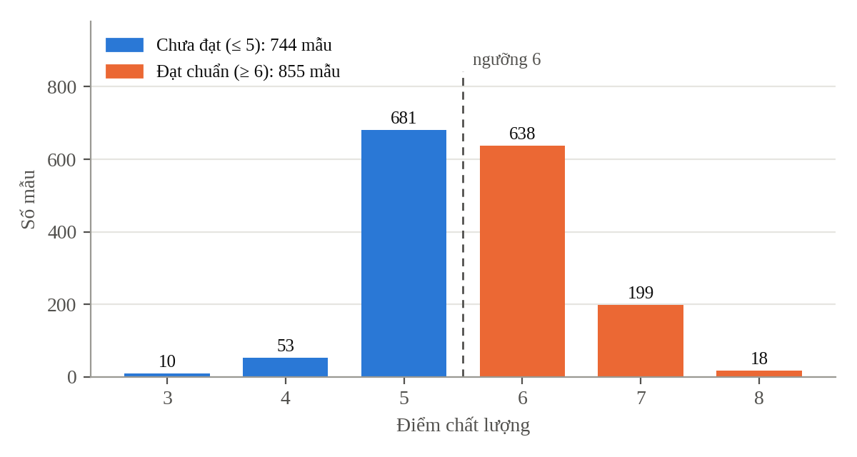
Hình 3.1. Phân bố điểm chất lượng của 1.599 mẫu rượu vang đỏ và ngưỡng phân lớp
Phân phối của các thuộc tính. Các thống kê ở Bảng 3-1 cho thấy nhiều thuộc tính bị lệch phải. Độ lệch (skewness) của clorua là 5,68, của đường dư là 4,54, của sulphate là 2,43, của SO₂ tổng là 1,52 và của SO₂ tự do là 1,25. Chẳng hạn, lượng clorua trung bình chỉ 0,087 g/dm³ nhưng có mẫu lên đến 0,611 g/dm³, còn đường dư trung bình 2,5 g/dm³ nhưng giá trị lớn nhất là 15,5 g/dm³. Ngược lại, khối lượng riêng (0,07) và pH (0,19) có phân phối gần đối xứng. Đặc điểm này ảnh hưởng đến cách xử lý giá trị ngoại lai ở mục 3.3.1.
So sánh hai nhóm chất lượng. Hình 3.2 và Bảng 3-2 so sánh từng thuộc tính giữa nhóm chưa đạt (điểm từ 5 trở xuống) và nhóm đạt chuẩn (điểm từ 6 trở lên). Sự khác biệt rõ nhất nằm ở nồng độ cồn, trung bình 10,86% ở nhóm đạt chuẩn so với 9,93% ở nhóm còn lại, và ở axit bay hơi, 0,474 g/dm³ so với 0,590 g/dm³. Nhóm đạt chuẩn cũng có ít SO₂ tổng hơn (39,4 so với 54,6 mg/dm³), nhiều sulphate và axit citric hơn. Ngược lại, đường dư và pH gần như không phân biệt được hai nhóm. Hệ số tương quan giữa từng thuộc tính với nhãn nhị phân (Bảng 3-2) cho thứ tự tương tự: nồng độ cồn đứng đầu (0,43), tiếp theo là axit bay hơi (−0,32), SO₂ tổng (−0,23) và sulphate (0,22).
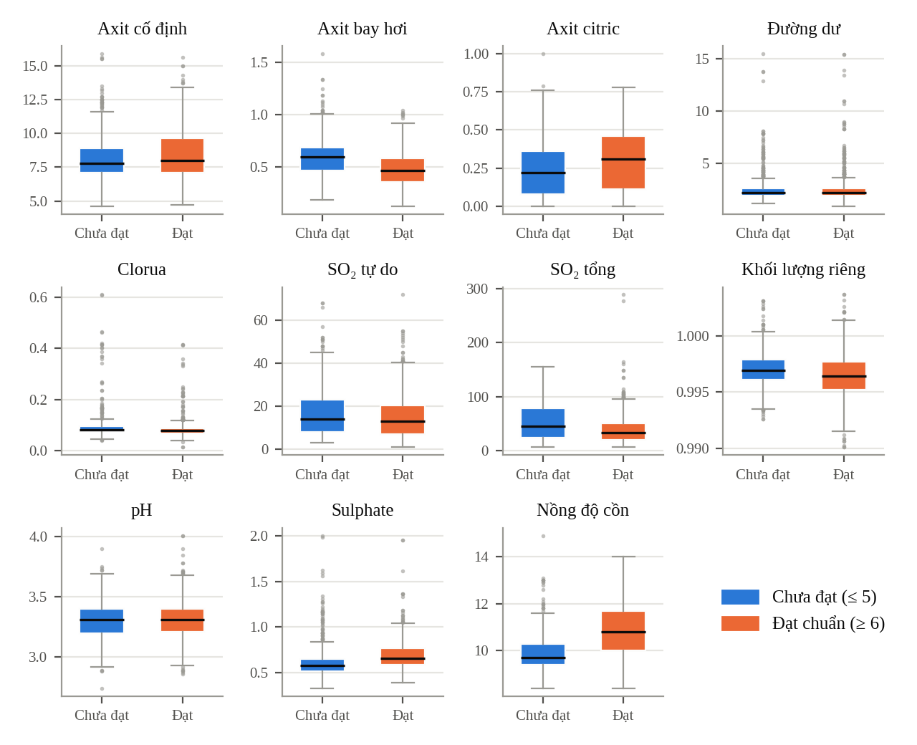
Hình 3.2. Phân phối của 11 thuộc tính theo hai nhóm chất lượng (đường ngang trong hộp là trung vị)
Bảng 3-2. Giá trị trung bình của từng thuộc tính theo nhóm chất lượng và tương quan với nhãn
Thuộc tính | Trung bình nhóm chưa đạt | Trung bình nhóm đạt chuẩn | Hệ số tương quan với nhãn
fixed acidity | 8,1 | 8,5 | 0,10
volatile acidity | 0,590 | 0,474 | −0,32
citric acid | 0,238 | 0,300 | 0,16
residual sugar | 2,5 | 2,5 | −0,00
chlorides | 0,093 | 0,083 | −0,11
free sulfur dioxide | 16,6 | 15,3 | −0,06
total sulfur dioxide | 54,6 | 39,4 | −0,23
density | 0,9971 | 0,9965 | −0,16
pH | 3,31 | 3,31 | −0,00
sulphates | 0,619 | 0,693 | 0,22
alcohol | 9,9 | 10,9 | 0,43

Hình 3.2 cũng cho thấy một điểm cần lưu ý: dù trung vị giữa hai nhóm khác nhau, các hộp (khoảng từ tứ phân vị thứ nhất đến thứ ba) của hai nhóm chồng lấn lên nhau ở cả 11 thuộc tính. Không thuộc tính đơn lẻ nào tách được hai nhóm một cách rõ ràng. Vì vậy, nhóm không kỳ vọng mô hình đạt độ chính xác cao, mà kỳ vọng nó bắt được xu hướng chung của các chỉ số hóa lý.
Tương quan giữa các thuộc tính. Hình 3.3 là ma trận hệ số tương quan Pearson, trong đó chỉ các ô có hệ số tuyệt đối từ 0,3 trở lên được ghi số. Có năm cặp thuộc tính tương quan mạnh nhất: axit cố định với pH (−0,68), axit cố định với axit citric (0,67), axit cố định với khối lượng riêng (0,67), SO₂ tự do với SO₂ tổng (0,67), và axit bay hơi với axit citric (−0,55). Các mối quan hệ này hợp lý về mặt hóa học: rượu càng nhiều axit thì pH càng thấp, và SO₂ tự do là một phần của SO₂ tổng. Không có cặp nào vượt 0,7, nên mức đa cộng tuyến ở đây ở mức vừa phải. Nhóm giữ lại cả 11 thuộc tính, nhưng khi diễn giải hệ số mô hình ở Chương 5 sẽ thận trọng với các thuộc tính thuộc những cặp này.
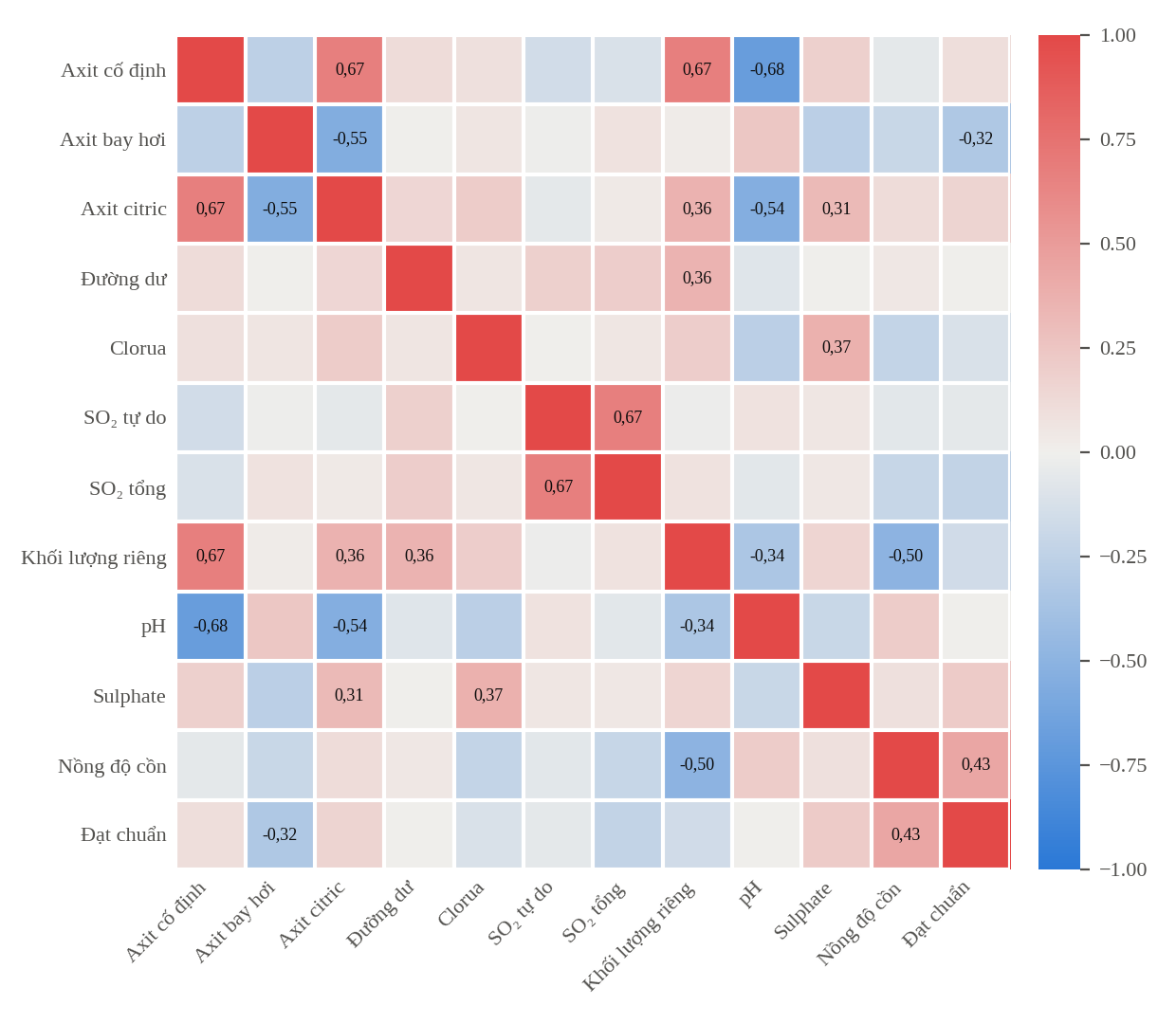
Hình 3.3. Ma trận hệ số tương quan Pearson giữa các thuộc tính và nhãn đạt chuẩn
Tóm lại, phân tích khám phá cho thấy ba điều: với ngưỡng 6, hai lớp gần cân bằng (53,5% đạt chuẩn); nồng độ cồn và axit bay hơi là hai thuộc tính có liên hệ với nhãn rõ nhất, tiếp theo là SO₂ tổng và sulphate; và không có thuộc tính nào đủ mạnh để tự tách hai lớp. Cả ba nhận định này sẽ được kiểm chứng lại ở Chương 5.

Tiền xử lý dữ liệu

Làm sạch dữ liệu
Giá trị thiếu. Như đã nêu, không có ô dữ liệu nào bị thiếu nên không cần điền khuyết hay loại bỏ.
Bản ghi trùng lặp. Có 240 trong 1.599 bản ghi (15,0%) trùng hoàn toàn với một bản ghi khác ở cả 11 thuộc tính và điểm chất lượng. Nhóm loại bỏ các bản ghi trùng và giữ lại một bản cho mỗi nhóm, còn lại 1.359 mẫu (Bảng 3-3). Lý do là nếu giữ nguyên, hai bản sao của cùng một mẫu có thể rơi vào cả tập huấn luyện lẫn tập kiểm tra. Khi đó mô hình được kiểm tra trên đúng những gì nó đã thấy, và kết quả đánh giá sẽ cao hơn thực tế (hiện tượng rò rỉ dữ liệu, data leakage). Cần thừa nhận rằng nhóm không thể khẳng định các bản ghi này là lỗi nhập liệu: các chỉ số được làm tròn đến vài chữ số, nên hai chai rượu khác nhau cùng lô sản xuất hoàn toàn có thể cho cùng số đo và cùng điểm. Dù vậy, loại bỏ trùng lặp là lựa chọn thận trọng hơn, vì nó không làm kết quả đẹp lên một cách giả tạo.
Bảng 3-3. Số mẫu trước và sau khi loại bỏ bản ghi trùng lặp
Giai đoạn | Tổng số mẫu | Chưa đạt | Đạt chuẩn | Tỷ lệ đạt chuẩn
Trước khi loại bản ghi trùng | 1.599 | 744 | 855 | 53,5%
Sau khi loại bản ghi trùng | 1.359 | 640 | 719 | 52,9%

Tỷ lệ lớp thay đổi không đáng kể sau bước này (53,5% so với 52,9%), tức là các bản ghi bị loại không tập trung ở lớp nào và hai lớp vẫn gần cân bằng.
Giá trị ngoại lai. Áp dụng quy tắc khoảng tứ phân vị (giá trị nằm ngoài khoảng từ Q1 − 1,5×IQR đến Q3 + 1,5×IQR) trên 1.359 mẫu còn lại, có 475 giá trị bị đánh dấu, tính trên tổng 11 thuộc tính. Nhiều nhất là đường dư (126 giá trị), clorua (87), sulphate (55) và SO₂ tổng (45). Nhóm quyết định giữ lại toàn bộ. Những giá trị này là kết quả đo thật chứ không có dấu hiệu sai sót, và rượu thực tế có thể rất nhiều muối hay đường. Loại chúng đi sẽ làm mất những mẫu hiếm nhưng hợp lệ. Cái giá phải trả là Hồi quy Logistic khá nhạy với ngoại lai, nhất là ở các thuộc tính lệch phải như clorua và đường dư. Nhóm ghi nhận đây là một hạn chế và sẽ xem xét lại ở Chương 5 nếu kết quả cho thấy cần thiết.

Chuẩn hóa dữ liệu
Mỗi thuộc tính được chuẩn hóa theo công thức z-score:
$z=\frac{x−μ}{σ}$ (3.1)
trong đó $μ$ và $σ$ là trung bình và độ lệch chuẩn của thuộc tính đó. Sau chuẩn hóa, mỗi thuộc tính có trung bình 0 và độ lệch chuẩn 1. Nhóm chọn bước này vì ba lý do. Thứ nhất, các thuộc tính có thang đo chênh nhau rất lớn: độ lệch chuẩn của SO₂ tổng là 34,0 mg/dm³ trong khi của khối lượng riêng chỉ 0,0019 g/cm³. Nếu để nguyên, Gradient Descent sẽ hội tụ rất chậm theo các thuộc tính có thang đo nhỏ. Thứ hai, thành phần điều chuẩn L2 (Chương 4) phạt độ lớn trọng số, nên chỉ công bằng khi các thuộc tính cùng thang đo. Thứ ba, sau chuẩn hóa các hệ số của mô hình có thể so sánh trực tiếp: mỗi hệ số cho biết mức thay đổi của log-odds khi thuộc tính tăng một độ lệch chuẩn.
Điều quan trọng là $μ$ và $σ$ chỉ được tính trên tập huấn luyện, rồi dùng đúng các giá trị đó để biến đổi tập kiểm tra. Nếu tính trên toàn bộ dữ liệu, thông tin của tập kiểm tra sẽ lọt vào quá trình huấn luyện, và đây cũng là một dạng rò rỉ dữ liệu. Ví dụ, nồng độ cồn trên tập huấn luyện có trung bình 10,44% và độ lệch chuẩn 1,09%, nên một mẫu rượu 12,5% được chuẩn hóa thành (12,5 − 10,44) / 1,09 ≈ 1,9. Cần lưu ý rằng z-score không làm thay đổi hình dạng phân phối, nên các thuộc tính lệch phải vẫn lệch phải sau chuẩn hóa.

Chia tập huấn luyện và kiểm tra
Dữ liệu sau khi làm sạch (1.359 mẫu) được chia ngẫu nhiên thành hai phần theo tỷ lệ 80% huấn luyện và 20% kiểm tra, có phân tầng (stratified) theo nhãn để tỷ lệ đạt chuẩn ở hai phần xấp xỉ nhau. Hạt giống ngẫu nhiên được cố định ở 42 để kết quả có thể tái lập. Kết quả chia được trình bày ở Bảng 3-4.
Bảng 3-4. Kết quả chia tập huấn luyện và tập kiểm tra
Tập | Số mẫu | Đạt chuẩn | Tỷ lệ đạt chuẩn
Huấn luyện | 1.087 | 575 | 52,9%
Kiểm tra | 272 | 144 | 52,9%
Tổng | 1.359 | 719 | 52,9%

Tập kiểm tra được giữ nguyên, không dùng cho việc chọn tham số, và chỉ được sử dụng một lần ở Chương 5 để báo cáo kết quả cuối cùng. Việc chọn siêu tham số (mục 4.5) được thực hiện bằng kiểm định chéo 5 phần phân tầng ngay trên tập huấn luyện. Do tập kiểm tra chỉ có 272 mẫu, mỗi mẫu chiếm hơn 0,3% độ chính xác, nên nhóm sẽ báo cáo kèm cả kết quả kiểm định chéo để có ước lượng ổn định hơn.

Xây dựng đặc trưng
Biến mục tiêu. Từ điểm chất lượng, nhãn nhị phân được xác định như sau: $y=1$ nếu điểm từ 6 trở lên (rượu đạt chuẩn) và $y=0$ nếu điểm từ 5 trở xuống (rượu chưa đạt). Sau khi loại bản ghi trùng, có 719 mẫu mang nhãn 1 và 640 mẫu mang nhãn 0. Cột điểm gốc bị loại khỏi tập đặc trưng để tránh mô hình nhìn thấy trực tiếp đáp án.
Tập đặc trưng. Mô hình sử dụng nguyên 11 thuộc tính ban đầu, không tạo thêm đặc trưng mới và không loại bỏ đặc trưng nào. Nhóm đã cân nhắc một số hướng như lấy logarit các thuộc tính lệch phải (clorua, đường dư, sulphate), tạo tỷ lệ SO₂ tự do trên SO₂ tổng, hoặc thêm các số hạng tương tác, nhưng chưa áp dụng vì hai lý do. Một là nhóm muốn có một mô hình cơ sở sạch, từ đó mỗi thay đổi sau này được thử riêng một biến để biết nó đóng góp gì. Hai là việc giữ nguyên đặc trưng gốc giúp hệ số mô hình có ý nghĩa hóa học trực tiếp, dễ diễn giải. Các hướng trên được ghi nhận như những thử nghiệm có thể làm thêm.
Sau các bước trên, dữ liệu đưa vào mô hình gồm ma trận đặc trưng huấn luyện kích thước 1.087 × 11 và vectơ nhãn tương ứng, cùng ma trận kiểm tra kích thước 272 × 11, tất cả đã được chuẩn hóa bằng các tham số của tập huấn luyện.

XÂY DỰNG MÔ HÌNH

Giới thiệu mô hình
Mô hình chính của đề tài là Hồi quy Logistic nhị phân. Như đã trình bày ở mục 2.2.2, nhóm chọn mô hình này vì ba lý do: huấn luyện nhanh, cho đầu ra là xác suất để có thể điều chỉnh ngưỡng quyết định, và hệ số học được có thể diễn giải trực tiếp. Phần này trình bày nền tảng toán học của mô hình, quy trình huấn luyện được mô tả ở mục 4.2.
Từ tổ hợp tuyến tính đến xác suất. Hồi quy Logistic bắt đầu từ một tổ hợp tuyến tính của các đặc trưng:
$z=w^{⊤}x+b=b+\sum_{j=1}^{d}{w_{j}}x_{j}$ (4.1)
trong đó $w∈R^{d}$ là vectơ trọng số và $b$ là hệ số chặn. Giá trị $z$ có thể nhận bất kỳ số thực nào nên không thể dùng trực tiếp làm xác suất. Để đưa về khoảng $\left(0,1\right)$, mô hình cho $z$ đi qua hàm sigmoid:
$σ\left(z\right)=\frac{1}{1+e^{−z}}$ (4.2)
Hàm sigmoid đơn điệu tăng, tiến về 1 khi $z→+∞$, tiến về 0 khi $z→−∞$ và bằng đúng 0,5 tại $z=0$ (Hình 4.1). Xác suất một mẫu thuộc lớp dương được mô hình hóa là:
$\hat{p}=P\left(y=1∣x\right)=σ\left(w^{⊤}x+b\right)$ (4.3)
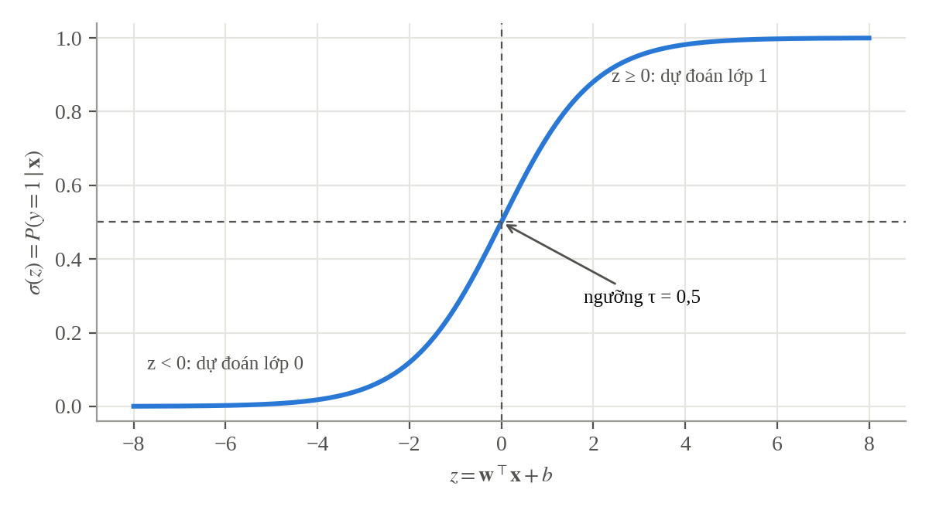
Hình 4.1. Đồ thị hàm sigmoid và ngưỡng quyết định mặc định
Biến đổi (4.3) ta thu được dạng log-odds:
$ln\frac{\hat{p}}{1−\hat{p}}=w^{⊤}x+b$ (4.4)
Như vậy, Hồi quy Logistic thực chất là một mô hình tuyến tính trên thang log-odds. Với ngưỡng $τ=0,5$, ranh giới quyết định là siêu phẳng $w^{⊤}x+b=0$. Tên gọi “hồi quy” xuất phát từ nguồn gốc thống kê của mô hình, còn trong học máy, mô hình được dùng chủ yếu cho bài toán phân lớp [8].
Như vậy, với mỗi mẫu rượu có vectơ đặc trưng $x$ gồm 11 giá trị đã chuẩn hóa, mô hình tính một xác suất $\hat{p}$ rượu thuộc nhóm đạt chuẩn. Các tham số cần học gồm 11 trọng số $w_{1},…,w_{11}$ và hệ số chặn $b$, tổng cộng 12 tham số.

Quy trình huấn luyện mô hình
Quy trình huấn luyện được tóm tắt ở Hình 4.2. Dữ liệu sau khi làm sạch được chia thành tập huấn luyện và tập kiểm tra, chuẩn hóa bằng tham số của tập huấn luyện (mục 3.3), rồi đưa vào vòng lặp tối ưu. Ở mỗi vòng lặp, mô hình thực hiện năm bước sau trên toàn bộ tập huấn luyện:
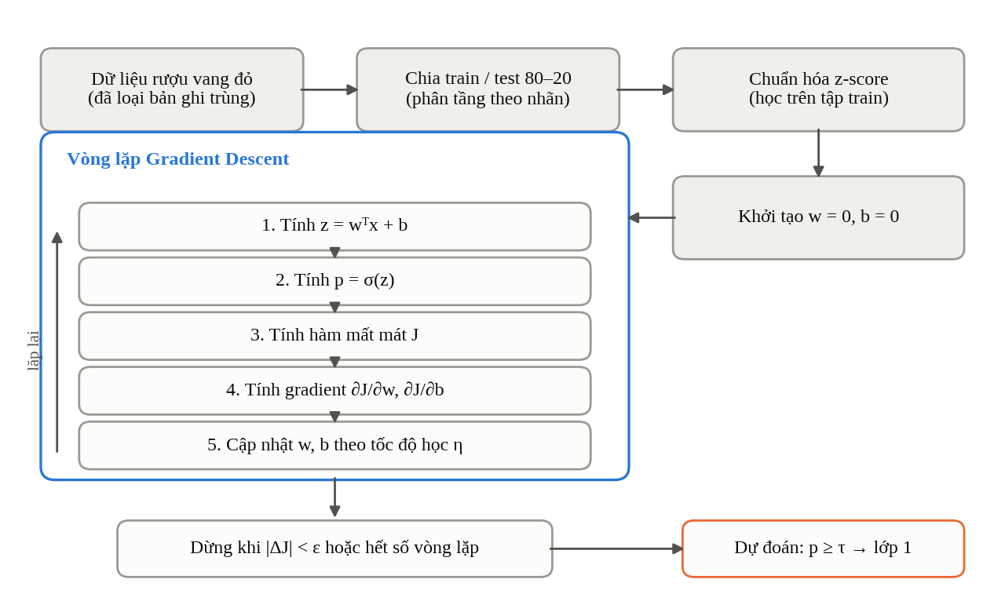
Hình 4.2. Quy trình huấn luyện Hồi quy Logistic bằng Gradient Descent
- Bước 1. Tính giá trị tổ hợp tuyến tính $z_{i}=w^{⊤}x_{i}+b$ cho mọi mẫu.
- Bước 2. Tính xác suất dự đoán ${\hat{p}}_{i}=σ\left(z_{i}\right)$.
- Bước 3. Tính hàm mất mát $J$ để theo dõi quá trình học.
- Bước 4. Tính gradient của $J$ theo $w$ và $b$.
- Bước 5. Cập nhật tham số theo hướng ngược gradient.
Vòng lặp dừng khi mức giảm của hàm mất mát giữa hai vòng liên tiếp nhỏ hơn một ngưỡng rất nhỏ $ε$, hoặc khi đạt số vòng lặp tối đa. Sau khi huấn luyện, nhãn dự đoán của một mẫu mới được xác định bằng cách so sánh $\hat{p}$ với ngưỡng $τ$. Các công thức của từng bước được trình bày dưới đây.
Hàm mất mát. Các tham số $w$ và $b$ được ước lượng theo nguyên lý hợp lý cực đại (maximum likelihood). Tối đa hóa hàm hợp lý tương đương với tối thiểu hóa hàm mất mát cross-entropy nhị phân (log loss) [5]:
$J\left(w,b\right)=−\frac{1}{n}\sum_{i=1}^{n}{\left[y_{i}ln{\hat{p}}_{i}+\left(1−y_{i}\right)ln\left(1−{\hat{p}}_{i}\right)\right]}$ (4.5)
Hàm mất mát này phạt rất nặng những dự đoán sai mà mô hình lại “tự tin”: nếu $y_{i}=1$ nhưng ${\hat{p}}_{i}$ tiến về 0 thì $−ln{\hat{p}}_{i}$ tiến ra vô cùng. Một lý do quan trọng để không dùng sai số bình phương trung bình (MSE) như hồi quy tuyến tính là khi kết hợp với hàm sigmoid, MSE trở thành hàm không lồi, có nhiều cực tiểu cục bộ; trong khi đó, cross-entropy là hàm lồi theo $w$ và $b$, bảo đảm thuật toán tối ưu hội tụ về cực tiểu toàn cục.
Tối ưu bằng Gradient Descent. Phương trình $∇J=0$ không có nghiệm dạng đóng nên tham số được tìm bằng phương pháp lặp. Đạo hàm của hàm mất mát theo các tham số có dạng khá gọn:
$\frac{∂J}{∂w}=\frac{1}{n}\sum_{i=1}^{n}{\left({\hat{p}}_{i}−y_{i}\right)} x_{i}, \frac{∂J}{∂b}=\frac{1}{n}\sum_{i=1}^{n}{\left({\hat{p}}_{i}−y_{i}\right)}$ (4.6)
Ở mỗi vòng lặp, tham số được cập nhật ngược hướng gradient với tốc độ học $η$:
$w←w−η\frac{∂J}{∂w}, b←b−η\frac{∂J}{∂b}$ (4.7)
Nếu $η$ quá lớn, quá trình tối ưu có thể dao động và không hội tụ; nếu quá nhỏ, mô hình cần rất nhiều vòng lặp. Tốc độ hội tụ còn phụ thuộc vào thang đo của các đặc trưng: trong bộ dữ liệu rượu, tổng lượng SO₂ có thể lên tới hàng trăm mg/L trong khi khối lượng riêng chỉ xấp xỉ 1 g/cm³, nên việc chuẩn hóa dữ liệu trước khi huấn luyện là cần thiết (xem mục 3.3.2). Các thư viện như scikit-learn mặc định dùng những thuật toán tối ưu bậc cao hơn như L-BFGS để hội tụ nhanh hơn [2].
Điều chuẩn. Để hạn chế quá khớp, một thành phần phạt độ lớn trọng số thường được cộng thêm vào hàm mất mát. Với điều chuẩn L2 (Ridge):
$J_{L2}\left(w,b\right)=J\left(w,b\right)+\frac{λ}{2n}∥w∥_{2}^{2}$ (4.8)
trong đó $λ≥0$ điều khiển mức độ phạt; trong scikit-learn, tham số này được biểu diễn ngược lại qua $C=1/λ$. Điều chuẩn L1 (Lasso) dùng $∥w∥_{1}$ thay cho $∥w∥_{2}^{2}$ và có xu hướng đẩy một số trọng số về đúng bằng 0, tức là tự động loại bớt đặc trưng [7]. Điều chuẩn đặc biệt hữu ích với bộ dữ liệu này vì một số đặc trưng có tương quan mạnh với nhau, chẳng hạn độ axit cố định với pH và với axit citric (hệ số tương quan khoảng 0,68 và 0,67 trên dữ liệu rượu đỏ).
Cân bằng lớp. Khi một lớp chiếm tỷ lệ rất nhỏ, hàm mất mát bị chi phối bởi lớp lớn và mô hình có xu hướng thiên về lớp đó; khi ấy người ta thường gán trọng số cho từng lớp hoặc sinh thêm mẫu cho lớp nhỏ. Với ngưỡng điểm 6, hai lớp của đề tài chiếm 52,9% và 47,1% số mẫu sau khi làm sạch nên không cần các kỹ thuật này.
Bảng 4-1 tổng hợp các siêu tham số dùng trong đề tài. Do hàm mất mát là hàm lồi, mọi giá trị tốc độ học đủ nhỏ để thuật toán không dao động đều dẫn đến cùng một nghiệm; tốc độ học chỉ ảnh hưởng đến số vòng lặp cần thiết (xem mục 4.4).
Bảng 4-1. Các siêu tham số của mô hình
Siêu tham số | Ký hiệu | Giá trị | Ghi chú
Tốc độ học | η | 0,5 | Chọn sau khi khảo sát ở mục 4.4
Số vòng lặp tối đa | — | 50.000 | Thực tế dừng sớm hơn nhiều
Ngưỡng dừng | ε | 10⁻¹² | Dừng khi |J(t) − J(t−1)| < ε
Hệ số điều chuẩn L2 | λ | 1 | Tương ứng C = 1 trong scikit-learn; xác nhận bằng GridSearchCV ở mục 4.5
Ngưỡng quyết định | τ | 0,5 | Hai lớp gần cân bằng nên giữ mặc định
Khởi tạo | — | w = 0, b = 0 | Hàm mất mát lồi nên không phụ thuộc điểm khởi tạo

Ví dụ minh họa từng bước quy trình huấn luyện mô hình
Để thấy rõ từng phép tính, mục này chạy tay hai vòng lặp đầu tiên của Gradient Descent trên một tập nhỏ gồm 4 mẫu được lấy từ tập huấn luyện, chỉ dùng hai thuộc tính là nồng độ cồn ($x_{1}$) và axit bay hơi ($x_{2}$) đã chuẩn hóa (làm tròn đến 2 chữ số thập phân). Để phép tính gọn, ví dụ bỏ qua điều chuẩn L2 và dùng tốc độ học $η=0,5$, khởi tạo $w_{1}=w_{2}=b=0$. Dữ liệu được cho ở Bảng 4-2.
Bảng 4-2. Dữ liệu của ví dụ minh họa (thuộc tính đã chuẩn hóa)
Mẫu | x₁ (nồng độ cồn) | x₂ (axit bay hơi) | Nhãn y
1 | −0,68 | 1,22 | 0
2 | 0,88 | −0,44 | 1
3 | −0,50 | 0,46 | 0
4 | 0,88 | −0,49 | 1

Vòng lặp 1. Vì $w_{1}=w_{2}=b=0$ nên $z_{i}=0$ cho cả 4 mẫu, do đó ${\hat{p}}_{i}=σ\left(0\right)=0,5$. Hàm mất mát khi đó là $J=−ln0,5=0,6931$, đúng bằng mức đoán ngẫu nhiên. Sai số ${\hat{p}}_{i}−y_{i}$ của 4 mẫu lần lượt là $+0,5$, $−0,5$, $+0,5$, $−0,5$. Gradient theo từng tham số là trung bình của tích sai số với thuộc tính tương ứng:
$\frac{∂J}{∂w_{1}}=\frac{0,5\left(−0,68\right)−0,5\left(0,88\right)+0,5\left(−0,50\right)−0,5\left(0,88\right)}{4}=−0,3675$ (4.9)
$\frac{∂J}{∂w_{2}}=\frac{0,5\left(1,22\right)−0,5\left(−0,44\right)+0,5\left(0,46\right)−0,5\left(−0,49\right)}{4}=0,3262$ (4.10)
$\frac{∂J}{∂b}=\frac{0,5−0,5+0,5−0,5}{4}=0$ (4.11)
Cập nhật tham số theo (4.7): $w_{1}=0−0,5\left(−0,3675\right)=0,1838$, $w_{2}=0−0,5\left(0,3262\right)=−0,1631$ và $b=0$.
Vòng lặp 2. Với tham số mới, $z_{i}$ của 4 mẫu là −0,3240; 0,2335; −0,1669; 0,2416, tương ứng xác suất ${\hat{p}}_{i}$ là 0,4197; 0,5581; 0,4584; 0,5601. Hàm mất mát giảm từ 0,6931 xuống 0,5801. Gradient mới là $∂J/∂w_{1}=−0,3226$, $∂J/∂w_{2}=0,2832$ và $∂J/∂b=−0,0009$, dẫn đến tham số sau cập nhật là $w_{1}=0,3451$, $w_{2}=−0,3047$ và $b=0,0005$. Bảng 4-3 tóm tắt hai vòng lặp.
Bảng 4-3. Kết quả hai vòng lặp đầu tiên của ví dụ minh họa
Vòng lặp | w₁, w₂, b trước cập nhật | J | Gradient (w₁, w₂, b) | w₁, w₂, b sau cập nhật
1 | 0; 0; 0 | 0,6931 | −0,3675; 0,3262; 0,0000 | 0,1838; −0,1631; 0,0000
2 | 0,1838; −0,1631; 0,0000 | 0,5801 | −0,3226; 0,2832; −0,0009 | 0,3451; −0,3047; 0,0005

Sau hai vòng, xác suất của hai mẫu đạt chuẩn (mẫu 2 và 4) đã tăng từ 0,5 lên 0,61 và 0,61, còn xác suất của hai mẫu chưa đạt giảm xuống 0,35 và 0,42. Hàm mất mát tiếp tục giảm xuống 0,4936. Về hướng thay đổi, $w_{1}$ tăng và $w_{2}$ giảm: mô hình học được rằng nồng độ cồn cao đẩy mẫu về phía đạt chuẩn, còn axit bay hơi cao đẩy về phía ngược lại. Đây cũng là chiều hướng đã thấy ở phân tích khám phá (Bảng 3-2). Trên dữ liệu thật, quá trình này lặp lại cho cả 1.087 mẫu và 11 thuộc tính cho đến khi hội tụ.

Mô hình tự cài đặt
Phiên bản tự cài đặt được viết bằng Python và NumPy [14], không dùng bất kỳ thư viện học máy nào, theo đúng các công thức ở mục 4.1 và 4.2. Mã nguồn được tổ chức thành một lớp LogisticRegressionScratch với các phương thức fit, predict_proba và predict, theo giao diện quen thuộc của scikit-learn.
import numpy as np

class LogisticRegressionScratch:
"""Hồi quy Logistic nhị phân, tối ưu bằng Gradient Descent."""

def __init__(self, lr=0.5, n_iter=20000, lam=1.0, tol=1e-10):
self.lr, self.n_iter, self.lam, self.tol = lr, n_iter, lam, tol

@staticmethod
def _sigmoid(z):
# Dạng ổn định số học: tránh tràn số khi |z| lớn
out = np.empty_like(z, dtype=float)
pos = z >= 0
out[pos] = 1.0 / (1.0 + np.exp(-z[pos]))
ez = np.exp(z[~pos])
out[~pos] = ez / (1.0 + ez)
return out

def _loss(self, p, y):
p = np.clip(p, 1e-12, 1 - 1e-12)
ce = -(y * np.log(p) + (1 - y) * np.log(1 - p))
n = len(y)
return ce.mean() + self.lam / (2 * n) * np.sum(self.w ** 2)

def fit(self, X, y):
n, d = X.shape
self.w, self.b = np.zeros(d), 0.0
self.history = []
for _ in range(self.n_iter):
p = self._sigmoid(X @ self.w + self.b)
err = p - y
grad_w = X.T @ err / n + self.lam / n * self.w
grad_b = err.mean() # hệ số chặn không bị điều chuẩn
self.w -= self.lr * grad_w
self.b -= self.lr * grad_b
self.history.append(self._loss(p, y))
if len(self.history) > 1 and \
abs(self.history[-2] - self.history[-1]) < self.tol:
break
return self

def predict_proba(self, X):
return self._sigmoid(X @ self.w + self.b)

def predict(self, X, threshold=0.5):
return (self.predict_proba(X) >= threshold).astype(int)

Một số quyết định thiết kế trong đoạn mã trên cần được giải thích. Thứ nhất, các phép tính được vector hóa bằng phép nhân ma trận (X @ w) thay vì vòng lặp qua từng mẫu, giúp chạy nhanh hơn nhiều lần. Thứ hai, hàm sigmoid được viết ở dạng ổn định số học: với $z$ âm lớn, công thức $1/\left(1+e^{−z}\right)$ có thể gây tràn số vì $e^{−z}$ quá lớn, nên mã dùng dạng tương đương $e^{z}/\left(1+e^{z}\right)$ cho các giá trị âm. Thứ ba, xác suất được cắt vào khoảng $\left[{10}^{−12},1−{10}^{−12}\right]$ khi tính hàm mất mát để tránh $ln0$. Cuối cùng, hệ số chặn $b$ không bị điều chuẩn, đúng như công thức (4.8).
Để chọn tốc độ học, nhóm chạy cùng một mô hình với ba giá trị $η$ khác nhau và theo dõi hàm mất mát (Hình 4.3). Cả ba đều hội tụ về cùng một giá trị $J≈0,5141$, điều này phù hợp với tính chất lồi của hàm mất mát. Khác biệt nằm ở tốc độ: với $η=0,05$ cần khoảng 10.933 vòng lặp, với $η=0,5$ cần 1.354 vòng, còn với $η=2,0$ chỉ cần 428 vòng. Nhóm chọn $η=0,5$ như một giá trị cân bằng: đủ nhanh nhưng vẫn cách xa vùng mà thuật toán có thể dao động trên dữ liệu khác.
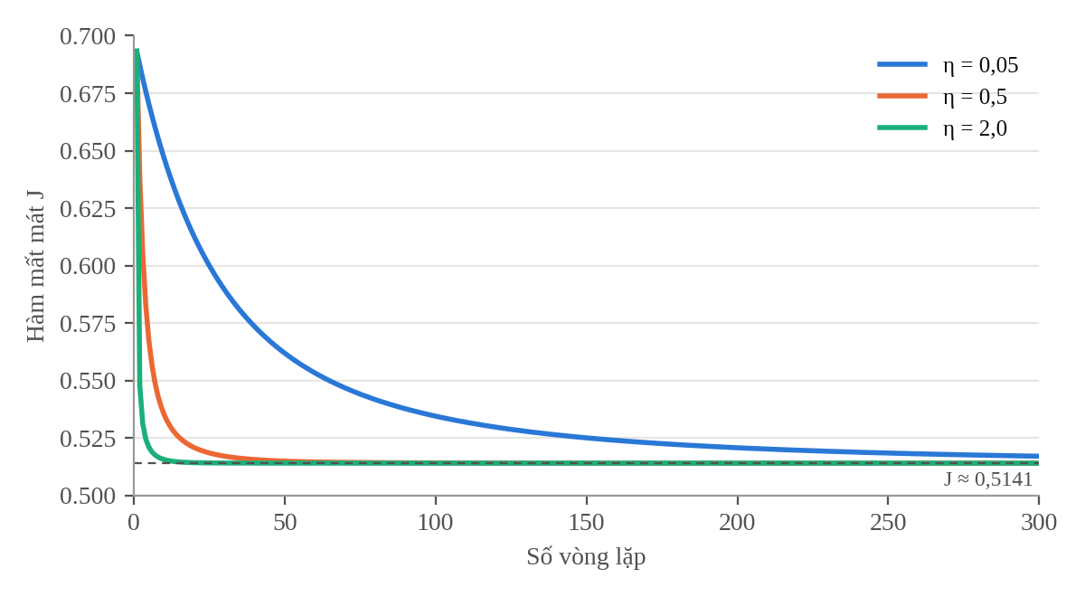
Hình 4.3. Hàm mất mát theo số vòng lặp với ba tốc độ học khác nhau

Mô hình cài đặt bằng thư viện
Để đối chiếu, nhóm cài đặt cùng mô hình bằng thư viện scikit-learn [2]. Để tránh rò rỉ dữ liệu, bước chuẩn hóa và mô hình được gói chung trong một pipeline, nhờ đó bộ chuẩn hóa chỉ học tham số trên tập huấn luyện.
import pandas as pd
from sklearn.model_selection import train_test_split, GridSearchCV, StratifiedKFold
from sklearn.preprocessing import StandardScaler
from sklearn.linear_model import LogisticRegression
from sklearn.pipeline import make_pipeline

df = pd.read_csv("winequality-red.csv", sep=";").drop_duplicates()
X = df.drop(columns="quality")
y = (df["quality"] >= 6).astype(int)

X_train, X_test, y_train, y_test = train_test_split(
X, y, test_size=0.2, stratify=y, random_state=42)

# Mô hình với C = 1,0 (tương ứng lambda = 1 ở bản tự cài đặt)
model = make_pipeline(
StandardScaler(), # chỉ học mu, sigma trên tập train
LogisticRegression(C=1.0, solver="lbfgs", max_iter=5000),
)
model.fit(X_train, y_train)

proba = model.predict_proba(X_test)[:, 1] # xác suất lớp đạt chuẩn
y_pred = (proba >= 0.5).astype(int)

# Chọn C bằng kiểm định chéo 5 phần phân tầng trên tập train
grid = GridSearchCV(
make_pipeline(StandardScaler(), LogisticRegression(solver="lbfgs", max_iter=5000)),
param_grid={"logisticregression__C": [0.001, 0.01, 0.1, 1, 10, 100, 1000]},
cv=StratifiedKFold(n_splits=5, shuffle=True, random_state=42),
scoring="accuracy",
)
grid.fit(X_train, y_train)

Hàm mất mát mà scikit-learn tối thiểu hóa có dạng 12∥w∥2+Ci​ℓi, tức là tương đương công thức (4.8) với $λ=1/C$ và hệ số chặn không bị điều chuẩn. Vì vậy, chọn C = 1,0 ở đây tương ứng với $λ=1$ trong bản tự cài đặt. Thư viện dùng thuật toán L-BFGS, một phương pháp bậc hai xấp xỉ, thay cho Gradient Descent thuần túy.
Kiểm tra tính đúng đắn. Nhóm huấn luyện hai mô hình trên cùng một tập huấn luyện với cùng siêu tham số rồi so sánh các hệ số (Bảng 4-4). Chênh lệch tuyệt đối lớn nhất giữa hai bộ hệ số chỉ là 0,62×10⁻⁴, và chênh lệch của hệ số chặn là 5,6×10⁻⁷. Trên tập kiểm tra, xác suất dự đoán của hai mô hình chênh nhau tối đa 1,5×10⁻⁵, và nhãn dự đoán trùng nhau ở cả 272 mẫu. Sai lệch còn lại đến từ điều kiện dừng khác nhau của hai thuật toán chứ không phải do sai công thức.
Bảng 4-4. So sánh hệ số của mô hình tự cài đặt và mô hình scikit-learn (thuộc tính đã chuẩn hóa)
Thuộc tính | Tự cài đặt | scikit-learn | Chênh lệch tuyệt đối
fixed acidity | 0,1956 | 0,1955 | 6,2×10⁻⁵
volatile acidity | −0,4768 | −0,4768 | 1,3×10⁻⁷
citric acid | −0,1395 | −0,1395 | 9,9×10⁻⁶
residual sugar | 0,0571 | 0,0571 | 1,6×10⁻⁵
chlorides | −0,2168 | −0,2168 | 5,9×10⁻⁶
free sulfur dioxide | 0,1831 | 0,1831 | 5,6×10⁻⁶
total sulfur dioxide | −0,5174 | −0,5174 | 8,3×10⁻⁶
density | −0,0764 | −0,0764 | 5,2×10⁻⁵
pH | −0,0740 | −0,0740 | 3,3×10⁻⁵
sulphates | 0,4769 | 0,4769 | 7,5×10⁻⁶
alcohol | 0,9868 | 0,9869 | 2,9×10⁻⁵
Hệ số chặn b | 0,2203 | 0,2203 | 5,6×10⁻⁷

Chọn hệ số điều chuẩn. Để kiểm tra giá trị $C=1$ có hợp lý hay không, nhóm dùng GridSearchCV với kiểm định chéo 5 phần phân tầng trên tập huấn luyện, thử bảy giá trị của $C$ từ ${10}^{−3}$ đến ${10}^{3}$ và chọn theo accuracy. Kết quả ở Bảng 4-5 cho thấy accuracy trung bình tăng khi $C$ tăng đến 1 rồi gần như đi ngang, quanh mức 74,5%, tức là khi điều chuẩn đủ yếu; GridSearchCV chọn $C=1$, trùng với giá trị nhóm đã dùng. Cần lưu ý rằng chênh lệch giữa các giá trị $C$ (khoảng 1,8 điểm phần trăm) nhỏ hơn độ lệch chuẩn giữa các phần kiểm định chéo (khoảng 3 đến 4 điểm phần trăm), nên điều chuẩn L2 ảnh hưởng rất ít đến mô hình này: với 11 đặc trưng và hơn một nghìn mẫu, mô hình ít có nguy cơ quá khớp.
Bảng 4-5. Kết quả GridSearchCV: accuracy kiểm định chéo 5 phần theo hệ số C
C | Accuracy trung bình | Độ lệch chuẩn
0,001 | 72,68% | 3,34%
0,01 | 73,23% | 3,42%
0,1 | 74,33% | 3,77%
1 | 74,52% | 3,92%
10 | 74,43% | 4,00%
100 | 74,43% | 4,00%
1000 | 74,33% | 3,90%

So sánh hai bản cài đặt. Bảng 4-6 so sánh hai bản trên cùng cấu hình $λ=1$. Hai bản hội tụ về cùng giá trị hàm mất mát (chênh nhau chưa đến 10⁻⁹). Điểm khác biệt nằm ở chi phí: Gradient Descent cần 1.354 vòng lặp và khoảng 0,09 giây, trong khi L-BFGS chỉ cần 25 vòng và khoảng 5 mili giây, nhanh hơn khoảng 19 lần. Thời gian chạy phụ thuộc vào máy tính nên chỉ có giá trị tương đối; điều đáng chú ý là L-BFGS tận dụng thông tin bậc hai nên cần ít vòng lặp hơn nhiều, còn Gradient Descent thuần túy có ưu điểm là dễ cài đặt và dễ theo dõi từng bước.
Bảng 4-6. So sánh hai bản cài đặt trên tập huấn luyện
Chỉ tiêu | Tự cài đặt (Gradient Descent) | scikit-learn (L-BFGS)
Số vòng lặp | 1.354 | 25
Thời gian huấn luyện (giây) | 0,092 | 0,005
Hàm mất mát cuối cùng J | 0,514111 | 0,514111
Nhãn dự đoán trùng nhau trên tập kiểm tra | 272/272 | 272/272

Kết quả này cho thấy bản tự cài đặt hoạt động đúng, nên có thể dùng thay thế cho bản thư viện khi cần. Hiệu quả dự đoán của mô hình trên tập kiểm tra, ý nghĩa của các hệ số ở Bảng 4-4 và việc điều chỉnh ngưỡng quyết định được trình bày ở Chương 5.

THỰC NGHIỆM VÀ ĐÁNH GIÁ
Chương này trình bày kết quả đánh giá mô hình Hồi quy Logistic đã xây dựng ở Chương 4. Nội dung gồm hai phần: mục 5.1 báo cáo kết quả huấn luyện, kết quả trên tập kiểm tra và quá trình tinh chỉnh siêu tham số; mục 5.2 phân tích các mẫu bị dự đoán sai và đưa ra nhận xét chung về mô hình. Các số liệu trong chương được sinh ra từ sổ tay 04_evaluation.ipynb trong mã nguồn của nhóm.

Kết quả huấn luyện
Thiết lập thực nghiệm. Sau khi loại 240 bản ghi trùng, dữ liệu còn 1.359 mẫu và được chia phân tầng theo tỷ lệ 80/20 với random_state = 42: 1.087 mẫu huấn luyện và 272 mẫu kiểm tra (144 mẫu đạt chuẩn, 128 mẫu chưa đạt). Mọi lựa chọn về siêu tham số và ngưỡng quyết định đều chỉ dựa trên tập huấn luyện, thông qua kiểm định chéo 5 phần có phân tầng. Tập kiểm tra được giữ nguyên và chỉ dùng một lần để báo cáo kết quả cuối cùng. Mô hình cuối cùng dùng điều chuẩn L2 với $C=1$ (tương ứng $λ=1/C$ ở bản tự cài đặt) và ngưỡng quyết định 0,5. Mốc so sánh là mô hình luôn đoán lớp đông hơn, cho độ chính xác 52,94% trên tập kiểm tra.
Kết quả trên tập kiểm tra. Bảng 5-1 tổng hợp các thước đo của hai bản cài đặt. Hai bản cho kết quả trùng nhau ở cả sáu thước đo (đến chữ số thập phân thứ tư) và ma trận nhầm lẫn giống hệt nhau (Hình 5.1), điều này khớp với kiểm tra tính đúng đắn ở mục 4.5. Độ chính xác đạt 73,53%, cao hơn mốc đa số khoảng 20,6 điểm phần trăm. Precision 76,09% nghĩa là trong 138 mẫu được dự đoán là đạt chuẩn có 105 mẫu đúng, còn recall 72,92% nghĩa là mô hình tìm lại được 105 trong 144 mẫu đạt chuẩn thực tế. Diện tích dưới đường ROC là 0,8116 (Hình 5.2): nếu chọn ngẫu nhiên một rượu đạt chuẩn và một rượu chưa đạt, khả năng mô hình cho rượu đạt chuẩn xác suất cao hơn là khoảng 81% [9]. Log loss 0,5241 thấp hơn mức 0,693 của mô hình luôn dự đoán xác suất 0,5. Cần lưu ý tập kiểm tra chỉ có 272 mẫu, nên khoảng tin cậy 95% của độ chính xác (tính theo phương pháp Wilson) rộng khoảng từ 68% đến 78%; con số 73,5% nên được đọc là mức xấp xỉ ba phần tư hơn là một giá trị chính xác.
Bảng 5-1. Kết quả trên tập kiểm tra (272 mẫu) của hai bản cài đặt
Thước đo | Tự cài đặt | scikit-learn
Accuracy | 73,53% | 73,53%
Precision | 76,09% | 76,09%
Recall | 72,92% | 72,92%
F1 | 74,47% | 74,47%
ROC-AUC | 0,8116 | 0,8116
Log loss | 0,5241 | 0,5241
Accuracy của mốc đa số | 52,94% | 52,94%

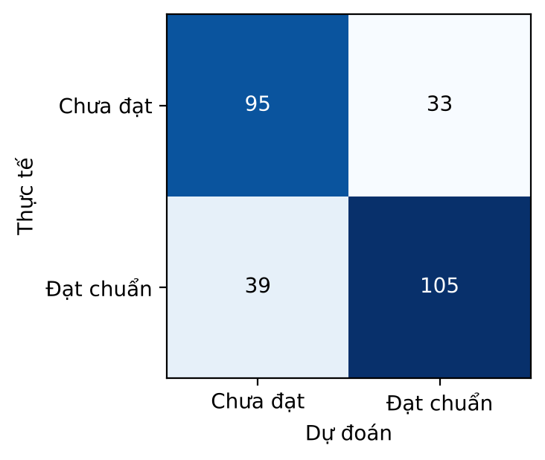
Hình 5.1. Ma trận nhầm lẫn của mô hình trên tập kiểm tra (ngưỡng 0,5)
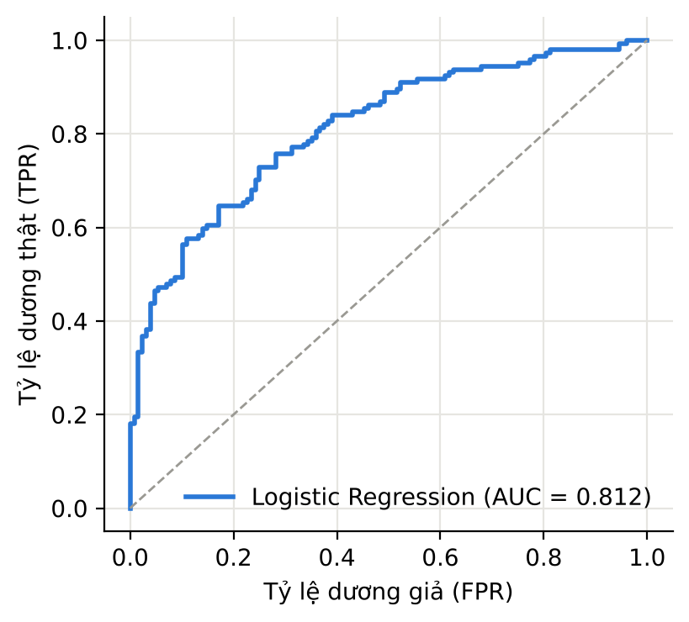
Hình 5.2. Đường cong ROC của mô hình trên tập kiểm tra
Ước lượng bằng kiểm định chéo. Một lần chia train/test duy nhất có thể gặp may hoặc rủi, nên nhóm ước lượng thêm bằng kiểm định chéo 5 phần trên tập huấn luyện (Bảng 5-2). Độ chính xác trung bình 74,52% sát với kết quả trên tập kiểm tra (73,53%); chênh lệch khoảng một điểm phần trăm, nhỏ hơn nhiều so với độ lệch chuẩn giữa các phần (khoảng 4,4 điểm). Điều này cho thấy kết quả không phụ thuộc vào một cách chia dữ liệu cụ thể.
Bảng 5-2. Kiểm định chéo 5 phần trên tập huấn luyện (C = 1)
Thước đo | Trung bình | Độ lệch chuẩn
Accuracy | 74,52% | 4,38%
Precision | 76,80% | 4,26%
Recall | 74,26% | 4,58%
F1 | 75,50% | 4,28%
ROC-AUC | 0,8161 | 0,0314

Tinh chỉnh hệ số điều chuẩn C và so sánh L1, L2. Bảng 5-3 mở rộng lưới C đã dùng ở mục 4.5 và thêm điều chuẩn L1 để so sánh [7]. Với L2, độ chính xác tăng từ 72,68% (C = 0,001) lên 74,52% (C = 1) rồi gần như đi ngang khi C ≥ 1, vì lúc đó thành phần phạt rất nhỏ so với hàm mất mát. Từ C = 0,1 trở lên, các giá trị chỉ chênh nhau không quá 0,2 điểm, trong khi độ lệch chuẩn giữa các phần là hơn 4 điểm, nên không thể nói giá trị nào thật sự tốt hơn; nhóm giữ C = 1 vì cho kết quả cao nhất và là giá trị thông dụng. Mô hình ít nhạy với C vì chỉ có 11 thuộc tính trên 1.087 mẫu, nguy cơ quá khớp vốn đã thấp.
Điều chuẩn L1 cho thêm một góc nhìn về mức độ quan trọng của các thuộc tính. Ở C = 0,001, phạt quá mạnh khiến toàn bộ hệ số về 0 và mô hình chỉ còn đoán một lớp (độ chính xác 47,10%). Ở C = 0,01, chỉ còn alcohol và volatile acidity được giữ lại mà độ chính xác vẫn đạt 70,28%. Ở C = 0,1, mô hình giữ 7 trong 11 thuộc tính (loại citric acid, residual sugar, density và pH) và đạt 73,87%, chỉ kém bản đầy đủ khoảng 0,65 điểm. Từ C = 1 trở lên, L1 giữ cả 11 thuộc tính và cho kết quả tương đương L2. Như vậy một mô hình gọn hơn nhiều vẫn gần như giữ được chất lượng, và bốn thuộc tính bị loại đầu tiên cũng là những thuộc tính có khoảng tin cậy chứa 1 ở mục sau.
Bảng 5-3. Accuracy kiểm định chéo (trung bình ± độ lệch chuẩn) theo C với điều chuẩn L2 và L1
C | L2: accuracy (%) | L1: accuracy (%) | L1: số thuộc tính giữ lại
0,001 | 72,68 ± 3,73 | 47,10 ± 0,13 | 0
0,01 | 73,23 ± 3,83 | 70,28 ± 3,94 | 2
0,1 | 74,33 ± 4,22 | 73,87 ± 4,29 | 7
1 | 74,52 ± 4,38 | 74,52 ± 4,35 | 11
10 | 74,43 ± 4,47 | 74,61 ± 4,45 | 11
100 | 74,43 ± 4,47 | 74,43 ± 4,47 | 11
1000 | 74,33 ± 4,36 | 74,43 ± 4,47 | 11

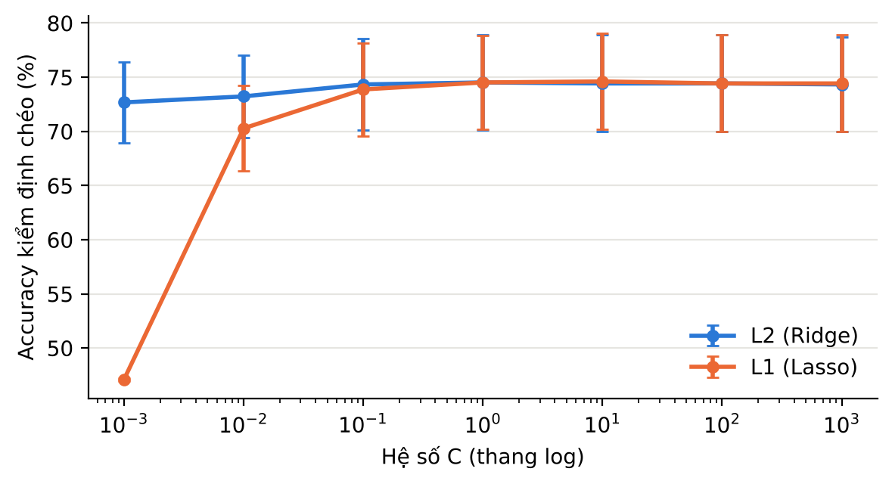
Hình 5.3. Accuracy kiểm định chéo theo C (thang log), thanh sai số là một độ lệch chuẩn
Tốc độ học và hệ số điều chuẩn của bản tự cài đặt. Bảng 5-4 chạy lại Gradient Descent với năm tốc độ học khác nhau. Cả năm cấu hình đều dừng ở cùng một giá trị hàm mất mát (0,5141) và cho cùng độ chính xác 73,53% trên tập kiểm tra; điều khác biệt duy nhất là số vòng lặp: với tốc độ 0,01 mô hình chạm giới hạn 20.000 vòng, trong khi tốc độ 0,5 cần 887 vòng và tốc độ 2,0 chỉ cần 262 vòng. Điều này đúng như kỳ vọng với một hàm mục tiêu lồi, chỉ có một điểm cực tiểu, nên tốc độ học chỉ ảnh hưởng đến thời gian hội tụ chứ không ảnh hưởng đến nghiệm, miễn là bước nhảy chưa lớn đến mức gây dao động. Nhóm dùng tốc độ 0,5 làm giá trị mặc định vì cân bằng giữa tốc độ và độ ổn định.
Bảng 5-4. Ảnh hưởng của tốc độ học đến Gradient Descent (λ = 1)
Tốc độ học | Số vòng lặp | Hàm mất mát cuối | Accuracy kiểm tra
0,01 | 20.000 (chạm giới hạn) | 0,5141 | 73,53%
0,1 | 3.675 | 0,5141 | 73,53%
0,5 | 887 | 0,5141 | 73,53%
1,0 | 480 | 0,5141 | 73,53%
2,0 | 262 | 0,5141 | 73,53%

Bảng 5-5 cho thấy tác dụng của hệ số $λ=1/C$. Khi λ tăng từ 0,001 lên 100, độ lớn vectơ hệ số ‖w‖₂ giảm từ 1,3754 xuống 0,8218, tức các hệ số bị kéo về gần 0 hơn. Độ chính xác trên tập huấn luyện gần như không đổi (74,33–74,43%) cho đến λ = 10 và chỉ giảm xuống 73,78% ở λ = 100, lúc đó mô hình bị phạt quá nặng và bắt đầu thiếu khớp. Số vòng lặp cũng giảm theo λ (từ 966 xuống 161) vì thành phần phạt làm bề mặt hàm mất mát “tròn” hơn, dễ tối ưu hơn.
Bảng 5-5. Ảnh hưởng của hệ số điều chuẩn λ đến bản tự cài đặt (tốc độ học 0,5)
λ | Số vòng lặp | ‖w‖₂ | Accuracy huấn luyện
0,001 | 966 | 1,3754 | 74,33%
0,01 | 965 | 1,3753 | 74,33%
0,1 | 957 | 1,3738 | 74,33%
1 | 887 | 1,3597 | 74,33%
10 | 526 | 1,2494 | 74,43%
100 | 161 | 0,8218 | 73,78%

Đường cong học. Hình 5.4 vẽ độ chính xác theo số mẫu huấn luyện. Khi chỉ có 86 mẫu, độ chính xác huấn luyện là 77,44% còn độ chính xác kiểm định chéo chỉ 69,83%; khi tăng dần đến 869 mẫu, hai đường tiến lại gần nhau (74,34% và 74,52%). Khoảng cách gần như bằng không cho thấy mô hình không bị quá khớp. Đường kiểm định chéo cũng đã đi ngang từ khoảng 600 mẫu trở đi, nghĩa là bổ sung thêm dữ liệu cùng loại có lẽ chỉ cải thiện rất ít; muốn tăng độ chính xác cần mô hình có khả năng biểu diễn cao hơn hoặc thuộc tính mới.
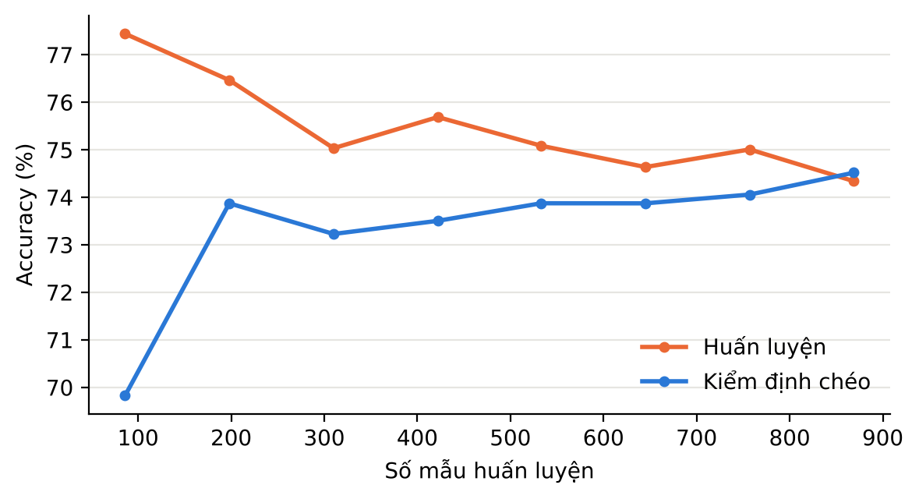
Hình 5.4. Đường cong học: accuracy huấn luyện và kiểm định chéo theo số mẫu huấn luyện
Chọn ngưỡng quyết định. Ngưỡng 0,5 là mặc định, nhưng không bắt buộc phải tối ưu. Nhóm tính xác suất “ngoài phần” (out-of-fold) trên tập huấn luyện rồi thử các ngưỡng từ 0,3 đến 0,7; kết quả được kiểm chứng lại trên tập kiểm tra (Bảng 5-6, Hình 5.5). Độ chính xác trên tập huấn luyện cao nhất ở ngưỡng 0,45 (74,70%), chỉ hơn ngưỡng 0,5 khoảng 0,2 điểm, một khác biệt không đáng kể; trên tập kiểm tra ngưỡng 0,5 lại cho độ chính xác cao nhất (73,53%). Vì vậy nhóm giữ ngưỡng 0,5. Điều đáng chú ý hơn là sự đánh đổi giữa hai loại sai sót: hạ ngưỡng xuống 0,4 làm recall tăng từ 72,92% lên 81,94% nhưng precision giảm từ 76,09% xuống 71,08%, tức mô hình “dễ tính” hơn, bỏ sót ít rượu đạt chuẩn hơn nhưng nhận nhầm nhiều rượu chưa đạt hơn. Ngược lại, nâng ngưỡng lên 0,7 cho precision 85,71% nhưng recall chỉ còn 54,17%. Nếu ứng dụng thực tế ưu tiên không để lọt rượu kém vào nhóm đạt chuẩn thì nên chọn ngưỡng cao; nếu ưu tiên không bỏ sót rượu tốt thì chọn ngưỡng thấp [10].
Bảng 5-6. Các thước đo theo ngưỡng quyết định (xác suất ngoài phần trên tập huấn luyện và kết quả trên tập kiểm tra)
Ngưỡng | Huấn luyện: accuracy | Huấn luyện: F1 | Kiểm tra: accuracy | Kiểm tra: precision | Kiểm tra: recall | Kiểm tra: F1
0,30 | 71,76% | 77,28% | 69,12% | 64,85% | 90,97% | 75,72%
0,40 | 73,41% | 76,67% | 72,79% | 71,08% | 81,94% | 76,13%
0,45 | 74,70% | 76,75% | 72,43% | 73,15% | 75,69% | 74,40%
0,50 | 74,52% | 75,51% | 73,53% | 76,09% | 72,92% | 74,47%
0,60 | 73,32% | 71,84% | 72,06% | 80,36% | 62,50% | 70,31%
0,70 | 70,65% | 66,31% | 70,96% | 85,71% | 54,17% | 66,38%

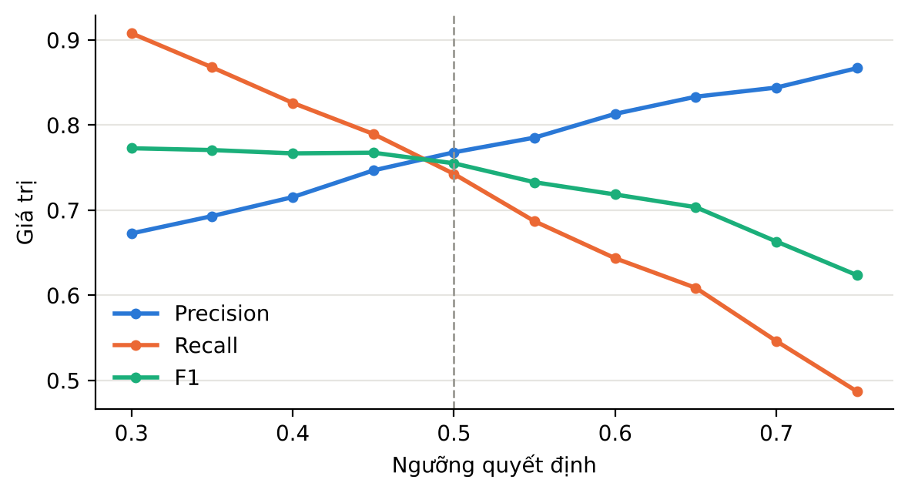
Hình 5.5. Precision, recall và F1 theo ngưỡng quyết định (tính trên xác suất ngoài phần của tập huấn luyện)
Hệ số và tỷ số odds. Vì các thuộc tính đã được chuẩn hóa, hệ số $OR=e^{w_{j}}$ của mô hình có thể đọc trực tiếp: tăng thuộc tính j thêm một độ lệch chuẩn, các yếu tố khác giữ nguyên, thì odds “đạt chuẩn” được nhân với $OR=e^{w_{j}}$ [8]. Để biết hệ số nào ổn định, nhóm lấy mẫu bootstrap 1.000 lần trên tập huấn luyện và lấy khoảng phân vị 2,5%–97,5% (Bảng 5-7, Hình 5.6). Năm thuộc tính có khoảng tin cậy không chứa 1: alcohol (OR = 2,68; tăng 1 độ lệch chuẩn làm odds tăng gần 2,7 lần), sulphates (1,61), free sulfur dioxide (1,20, sát ngưỡng) với tác động tăng, và total sulfur dioxide (0,60), volatile acidity (0,62), chlorides (0,80) với tác động giảm. Các thuộc tính còn lại (fixed acidity, citric acid, density, pH, residual sugar) có khoảng tin cậy trùm qua 1, tức chưa đủ bằng chứng để kết luận chiều tác động. Một phần nguyên nhân là hiện tượng đa cộng tuyến đã thấy ở Chương 3: fixed acidity, density, citric acid và pH tương quan khá mạnh với nhau (hệ số tuyệt đối khoảng 0,67–0,69, mức vừa phải) nên mô hình khó tách riêng đóng góp của từng thuộc tính.
Bảng 5-7. Hệ số (thang z-score), tỷ số odds và khoảng tin cậy bootstrap 95% (xếp theo độ lớn hệ số)
Thuộc tính | Hệ số w | Tỷ số odds | KTC 95% của OR | Khác 1?
alcohol | +0,987 | 2,68 | [2,11; 3,60] | Có
total sulfur dioxide | −0,518 | 0,60 | [0,46; 0,74] | Có
sulphates | +0,477 | 1,61 | [1,35; 2,05] | Có
volatile acidity | −0,477 | 0,62 | [0,49; 0,76] | Có
chlorides | −0,217 | 0,80 | [0,65; 0,98] | Có
fixed acidity | +0,196 | 1,22 | [0,82; 1,86] | Không
free sulfur dioxide | +0,183 | 1,20 | [1,01; 1,44] | Có
citric acid | −0,139 | 0,87 | [0,65; 1,11] | Không
density | −0,076 | 0,93 | [0,64; 1,30] | Không
pH | −0,074 | 0,93 | [0,73; 1,20] | Không
residual sugar | +0,057 | 1,06 | [0,85; 1,26] | Không

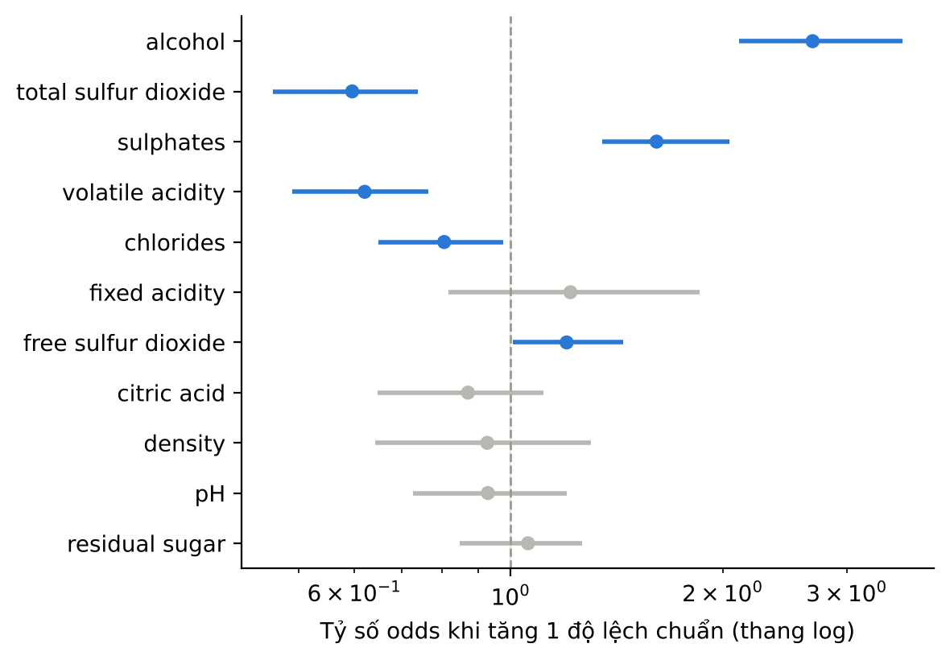
Hình 5.6. Tỷ số odds (thang log) và khoảng tin cậy 95%; màu xanh là các thuộc tính có khoảng tin cậy không chứa 1
Kết quả phù hợp với trực giác về rượu vang: độ cồn cao và lượng sulphate vừa đủ (chất bảo quản và chống oxy hóa) đi cùng điểm chất lượng cao, còn độ chua bay hơi cao (mùi giấm), clorua và lượng lưu huỳnh đioxit tổng cao đi cùng điểm thấp. Riêng free sulfur dioxide có hệ số dương trong khi total sulfur dioxide có hệ số âm, hai thuộc tính này tương quan với nhau (0,67 ở Chương 3) nên dấu của từng hệ số riêng lẻ cần được diễn giải thận trọng; có thể hiểu là với cùng tổng lượng lưu huỳnh đioxit, phần ở dạng tự do càng nhiều thì rượu càng được đánh giá tốt hơn.

Nhận xét
Phân bố lỗi theo điểm chất lượng gốc. Trên tập kiểm tra, mô hình dự đoán sai 72 trong 272 mẫu (26,5%), gồm 33 mẫu dương giả (chưa đạt nhưng bị dự đoán đạt) và 39 mẫu âm giả (đạt chuẩn nhưng bị dự đoán chưa đạt). Để hiểu các lỗi này đến từ đâu, nhóm tra lại điểm quality gốc (1–10) của từng mẫu, vốn bị gộp lại khi chuyển sang nhãn nhị phân (Bảng 5-8, Hình 5.7). Kết quả khá rõ: toàn bộ 39 mẫu âm giả đều có điểm 6, tức mức thấp nhất của nhóm đạt chuẩn; 33 mẫu dương giả gồm 27 mẫu điểm 5, 5 mẫu điểm 4 và 1 mẫu điểm 3. Không có mẫu nào điểm 7 hoặc 8 (44 mẫu) bị dự đoán sai. Nói cách khác, mô hình gần như không mắc lỗi “xa”: sai sót tập trung ở sát ranh giới giữa điểm 5 và 6, nơi hai nhóm khác nhau chỉ một bậc theo cảm nhận của người chấm.
Bảng 5-8. Số mẫu và tỷ lệ dự đoán sai trên tập kiểm tra theo điểm quality gốc
Điểm quality | Nhãn thực | Số mẫu | Dự đoán sai | Loại lỗi | Tỷ lệ sai
3 | Chưa đạt | 3 | 1 | Dương giả | 33,3%
4 | Chưa đạt | 13 | 5 | Dương giả | 38,5%
5 | Chưa đạt | 112 | 27 | Dương giả | 24,1%
6 | Đạt chuẩn | 100 | 39 | Âm giả | 39,0%
7 | Đạt chuẩn | 38 | 0 | — | 0,0%
8 | Đạt chuẩn | 6 | 0 | — | 0,0%

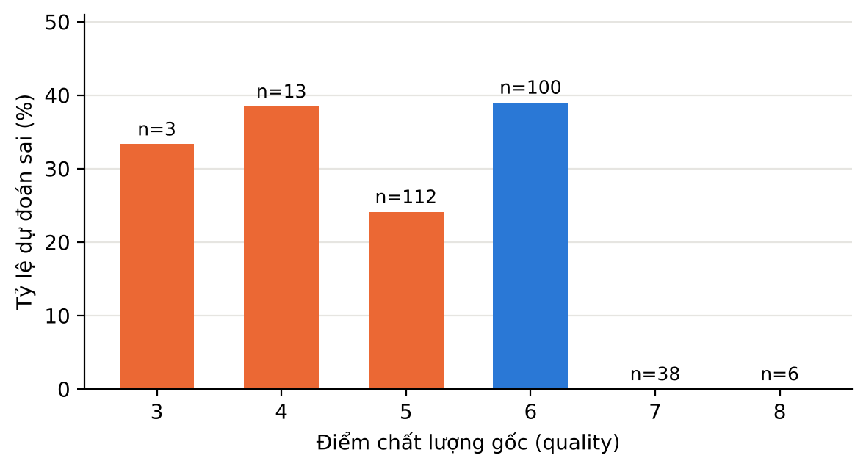
Hình 5.7. Tỷ lệ dự đoán sai theo điểm quality gốc (n là số mẫu kiểm tra)
Các lỗi nằm gần ranh giới quyết định. Hình 5.8 cho thấy phần lớn lỗi không phải là những dự đoán “tự tin”. Xác suất dự đoán của các mẫu âm giả có trung bình 0,33 (từ 0,10 đến 0,48), còn của các mẫu dương giả có trung bình 0,67 (từ 0,50 đến 0,91). Có 46 trong 72 lỗi (63,9%) nằm trong khoảng $|p−0,5|$ < 0,2, và 24 lỗi (33,3%) nằm trong khoảng sát hơn là $|p−0,5|$ < 0,1. Nhóm 54 mẫu có xác suất rơi vào khoảng sát này bị dự đoán sai tới 44,4%, gần như tung đồng xu, so với 22,0% ở các mẫu còn lại. Do đó giá trị xác suất đầu ra có ý nghĩa thông tin: khi mô hình đưa ra xác suất gần 0,5, người dùng nên coi đó là trường hợp “chưa chắc chắn” và cần thẩm định thêm thay vì tin vào nhãn dự đoán.
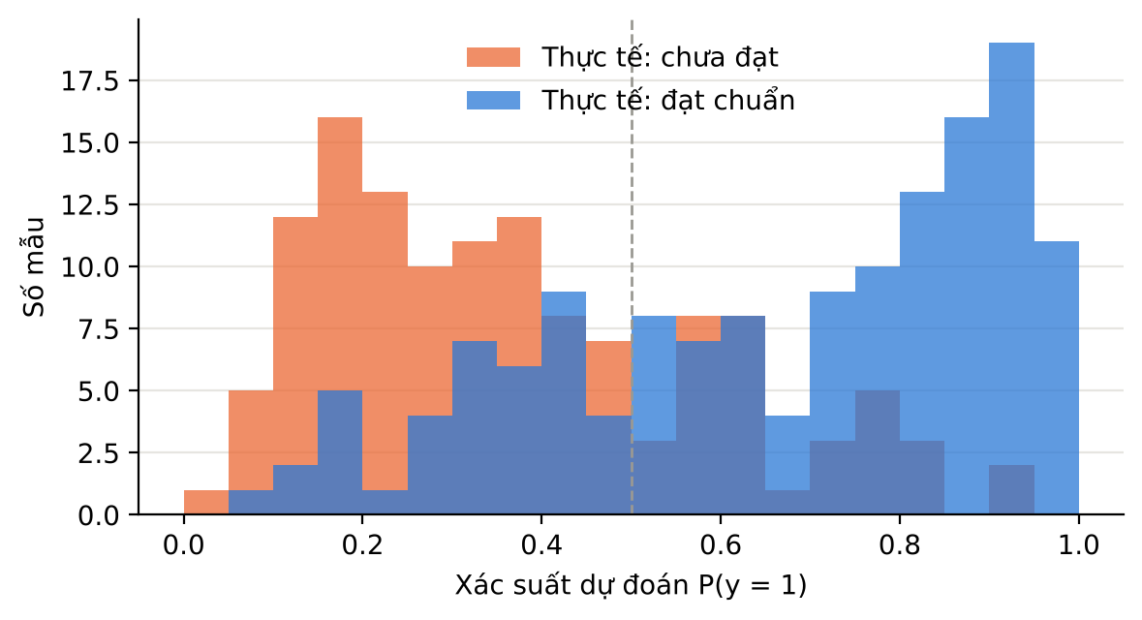
Hình 5.8. Phân bố xác suất dự đoán theo nhãn thực tế trên tập kiểm tra
Hồ sơ của các mẫu bị sai. Bảng 5-9 so sánh giá trị trung bình (theo thang z-score) của một số thuộc tính giữa bốn nhóm kết quả. Các mẫu âm giả có hồ sơ giống nhóm chưa đạt đúng (TN) ở thuộc tính quan trọng nhất: độ cồn trung bình −0,73 so với −0,71, trong khi nhóm dương tính thật (TP) là +0,74; sulphates cũng thấp (−0,26). Nói cách khác, đây là những chai rượu được chấm 6 nhưng có độ cồn và lượng sulphate thấp, nên mô hình xếp chúng vào nhóm kém. Ngược lại các mẫu dương giả có độ cồn hơi cao hơn trung bình (+0,19), sulphates cao (+0,39) và fixed acidity cao (+0,43), nên mang nhiều dấu hiệu của rượu tốt dù thực tế chỉ được chấm 5 trở xuống. Hai ví dụ cực đoan: một mẫu điểm 6 với độ cồn 9,6%, volatile acidity 0,785 được dự đoán đạt chuẩn với xác suất chỉ 0,10; ngược lại, một mẫu điểm 4 với độ cồn 12,0%, volatile acidity 0,40 lại nhận xác suất 0,91.
Bảng 5-9. Giá trị trung bình (z-score) của một số thuộc tính theo nhóm kết quả dự đoán trên tập kiểm tra
Thuộc tính | TP (105) | TN (95) | FP (33) | FN (39)
alcohol | +0,74 | −0,71 | +0,19 | −0,73
volatile acidity | −0,61 | +0,59 | −0,18 | +0,06
sulphates | +0,33 | −0,41 | +0,39 | −0,26
fixed acidity | +0,13 | −0,15 | +0,43 | −0,25
citric acid | +0,33 | −0,36 | +0,27 | −0,37

Nhận xét chung. Thứ nhất, mô hình Hồi quy Logistic đạt độ chính xác khoảng 73–75% và ROC-AUC khoảng 0,81–0,82 trên cả tập kiểm tra lẫn kiểm định chéo, vượt xa mốc 52,9% và ổn định giữa các cách chia dữ liệu. Thứ hai, bản tự cài đặt và bản scikit-learn cho cùng một mô hình về mặt toán học, khác nhau chủ yếu ở chi phí tính toán (Chương 4). Thứ ba, kết quả ít nhạy với siêu tham số: C, λ hay tốc độ học thay đổi trong khoảng rộng vẫn cho độ chính xác chênh nhau chưa tới một điểm phần trăm, và đường cong học cho thấy mô hình không quá khớp. Thứ tư, hệ số mô hình diễn giải được và hợp lý về mặt hóa học, trong đó alcohol là thuộc tính ảnh hưởng mạnh nhất.
Tuy nhiên, độ chính xác bị chặn ở mức khoảng ba phần tư, chủ yếu vì hai lý do. Một là ranh giới 5/6 vốn mang tính chủ quan: điểm quality do người nếm thử chấm, trong khi 11 thuộc tính hóa lý không chứa các yếu tố cảm quan như hương vị hay độ cân bằng, nên những chai rượu có hồ sơ hóa lý gần nhau vẫn có thể nhận điểm 5 hoặc 6. Hai là mô hình tuyến tính chỉ vẽ được một ranh giới phẳng trong không gian thuộc tính, không bắt được các tương tác phức tạp hơn. Do đó các lỗi còn lại chủ yếu là lỗi “khó”, nằm sát ranh giới, chứ không phải lỗi do cài đặt hay chọn tham số chưa tốt.

KẾT LUẬN VÀ HƯỚNG PHÁT TRIỂN

Kết quả đạt được
Đề tài đã hoàn thành các mục tiêu đặt ra ở Chương 1. Cụ thể:
- Xây dựng được mô hình Hồi quy Logistic phân loại rượu vang đỏ thành hai nhóm đạt chuẩn (quality ≥ 6) và chưa đạt, dựa trên 11 chỉ số hóa lý của bộ dữ liệu UCI Wine Quality [3].
- Thực hiện đầy đủ quy trình xử lý dữ liệu: kiểm tra giá trị thiếu, loại 240 bản ghi trùng, giữ lại các giá trị ngoại lai có ý nghĩa thực tế, chia dữ liệu phân tầng và chuẩn hóa z-score chỉ dựa trên tập huấn luyện để tránh rò rỉ thông tin.
- Tự cài đặt thuật toán từ đầu bằng NumPy (hàm sigmoid, hàm mất mát cross-entropy có điều chuẩn L2, Batch Gradient Descent) và đối chiếu với scikit-learn: hệ số chênh nhau tối đa khoảng 6×10⁻⁵ và nhãn dự đoán trùng ở toàn bộ 272 mẫu kiểm tra.
- Đánh giá mô hình bằng nhiều thước đo (accuracy, precision, recall, F1, ROC-AUC, log loss, ma trận nhầm lẫn) và đạt độ chính xác 73,53% trên tập kiểm tra, 74,52% khi kiểm định chéo, so với mốc 52,94%.
- Tinh chỉnh siêu tham số (C, λ, tốc độ học, ngưỡng) và so sánh điều chuẩn L1, L2; chứng minh mô hình ổn định, không quá khớp.
- Diễn giải được mô hình: độ cồn (alcohol) là yếu tố ảnh hưởng mạnh nhất (OR = 2,68), tiếp theo là sulphates, còn volatile acidity, total sulfur dioxide và chlorides làm giảm khả năng rượu đạt chuẩn.
- Phân tích lỗi cho thấy sai sót tập trung ở ranh giới giữa điểm 5 và 6, không có mẫu điểm 7–8 nào bị dự đoán sai.
- Đóng gói mã nguồn thành dự án có cấu trúc rõ ràng (mô-đun trong src, sổ tay trong notebooks, dữ liệu đã xử lý, hình và mô hình đã lưu) để có thể chạy lại và kiểm chứng.

Hạn chế của đề tài
Bên cạnh các kết quả đạt được, đề tài còn một số hạn chế:
- Phạm vi dữ liệu. Đề tài chỉ dùng rượu vang đỏ (1.359 mẫu sau khi loại trùng) và chia nhãn theo một ngưỡng cố định (quality ≥ 6). Mô hình chưa được kiểm chứng trên rượu vang trắng hay dữ liệu từ nguồn khác, nên chưa thể khẳng định khả năng tổng quát hóa ngoài bộ dữ liệu này.
- Quy mô tập kiểm tra. Tập kiểm tra chỉ có 272 mẫu nên khoảng tin cậy của độ chính xác khá rộng (khoảng 68–78%); chênh lệch nhỏ giữa các cấu hình không đủ để kết luận cấu hình nào tốt hơn.
- Giới hạn của mô hình tuyến tính. Hồi quy Logistic chỉ tạo ranh giới tuyến tính và không xử lý được tương tác giữa các thuộc tính. Độ chính xác khoảng 74% là mức chưa đủ để dùng thay cho người nếm thử chuyên nghiệp.
- Nhãn mang tính chủ quan. Điểm quality do người nếm thử chấm, trong khi thuộc tính chỉ gồm chỉ số hóa lý; ranh giới giữa điểm 5 và 6 vì vậy khó phân tách và chiếm gần như toàn bộ lỗi.
- Đa cộng tuyến. Một số thuộc tính (fixed acidity, density, citric acid, pH) tương quan khá mạnh, làm khoảng tin cậy của các hệ số này rộng và khó diễn giải riêng lẻ.
- Tinh chỉnh còn hạn chế. Nhóm chỉ thử lưới C và λ theo bậc 10, ngưỡng theo bước 0,05 và chưa xử lý riêng cho mất cân bằng nhẹ giữa hai lớp (tỷ lệ khoảng 53/47); các con số thời gian chạy phụ thuộc vào máy tính nên chỉ có giá trị tương đối.

Hướng phát triển trong tương lai
Từ các hạn chế trên, nhóm đề xuất một số hướng phát triển:
- Mở rộng dữ liệu. Gộp rượu vang trắng, bổ sung thuộc tính (giống nho, vùng sản xuất, năm sản xuất) và đánh giá chéo giữa hai loại rượu để kiểm tra khả năng tổng quát hóa.
- Thử mô hình phi tuyến. So sánh với cây quyết định, Random Forest, Gradient Boosting hay mạng nơ-ron nhỏ, đồng thời thêm các thuộc tính tương tác hoặc đa thức vào Hồi quy Logistic để xem lợi ích có đáng kể không.
- Phân loại nhiều lớp hoặc hồi quy thứ tự. Dự đoán trực tiếp điểm quality (hồi quy Logistic đa lớp, hồi quy thứ tự) thay vì gộp thành hai nhóm, nhằm giữ lại thông tin về mức độ chênh lệch giữa các điểm.
- Đánh giá chặt chẽ hơn. Dùng kiểm định chéo lặp lại hoặc kiểm định chéo lồng nhau để chọn siêu tham số và báo cáo kết quả, cùng với hiệu chỉnh xác suất (calibration) để xác suất đầu ra phản ánh đúng khả năng thực tế.
- Ứng dụng thực tế. Dùng xác suất đầu ra để xếp mẫu vào ba nhóm (chắc đạt, chắc chưa đạt, cần thẩm định thêm) thay vì một ngưỡng duy nhất, và đóng gói thành một công cụ nhỏ cho người dùng nhập chỉ số hóa lý để nhận kết quả.

TÀI LIỆU THAM KHẢO
[1] P. Cortez, A. Cerdeira, F. Almeida, T. Matos, and J. Reis, “Modeling wine preferences by data mining from physicochemical properties,” Decision Support Systems, vol. 47, no. 4, pp. 547–553, 2009, doi: 10.1016/j.dss.2009.05.016.
[2] F. Pedregosa et al., “Scikit-learn: Machine learning in Python,” Journal of Machine Learning Research, vol. 12, pp. 2825–2830, 2011.
[3] P. Cortez, A. Cerdeira, F. Almeida, T. Matos, and J. Reis, “Wine Quality,” UCI Machine Learning Repository, 2009. Accessed: Sep. 27, 2026. [Online]. Available: https://archive.ics.uci.edu/dataset/186/wine+quality
[4] T. M. Mitchell, Machine Learning. New York, NY, USA: McGraw-Hill, 1997.
[5] C. M. Bishop, Pattern Recognition and Machine Learning. New York, NY, USA: Springer, 2006.
[6] M. I. Jordan and T. M. Mitchell, “Machine learning: Trends, perspectives, and prospects,” Science, vol. 349, no. 6245, pp. 255–260, 2015, doi: 10.1126/science.aaa8415.
[7] T. Hastie, R. Tibshirani, and J. Friedman, The Elements of Statistical Learning, 2nd ed. New York, NY, USA: Springer, 2009.
[8] D. W. Hosmer, S. Lemeshow, and R. X. Sturdivant, Applied Logistic Regression, 3rd ed. Hoboken, NJ, USA: Wiley, 2013.
[9] T. Fawcett, “An introduction to ROC analysis,” Pattern Recognition Letters, vol. 27, no. 8, pp. 861–874, 2006.
[10] T. Saito and M. Rehmsmeier, “The precision-recall plot is more informative than the ROC plot when evaluating binary classifiers on imbalanced datasets,” PLOS ONE, vol. 10, no. 3, Art. no. e0118432, 2015, doi: 10.1371/journal.pone.0118432.
[11] Y. Gupta, “Selection of important features and predicting wine quality using machine learning techniques,” Procedia Computer Science, vol. 125, pp. 305–312, 2018.
[12] K. R. Dahal, J. N. Dahal, H. Banjade, and S. Gaire, “Prediction of wine quality using machine learning algorithms,” Open Journal of Statistics, vol. 11, no. 2, pp. 278–289, 2021.
[13] W. McKinney, “Data structures for statistical computing in Python,” in Proc. 9th Python in Science Conf. (SciPy), Austin, TX, USA, 2010, pp. 56–61.
[14] C. R. Harris et al., “Array programming with NumPy,” Nature, vol. 585, no. 7825, pp. 357–362, 2020.

Trích dẫn tài liệu tham khảo theo chuẩn IEEE (The IEEE Reference Guide).
Khuyến khích sinh viên sử dụng công cụ quản lý trích dẫn tự động như Microsoft Word References (IEEE Style), Mendeley hoặc Zotero để chèn trích dẫn và tạo danh mục tài liệu tham khảo nhanh chóng, chính xác, thống nhất toàn bộ báo cáo.
1. Trích dẫn trong nội dung báo cáo:
Trong chuẩn trích dẫn IEEE, phần trích dẫn trong văn bản (in-text citation) sử dụng số thứ tự đặt trong ngoặc vuông và đặt trước dấu câu. Mỗi số tương ứng với một tài liệu trong danh mục tài liệu tham khảo.
Khi trích dẫn nhiều tài liệu trong văn bản, không sử dụng dấu gạch ngang để biểu diễn khoảng tham khảo mà liệt kê đầy đủ từng tài liệu, ví dụ: [1], [2], [3], [4] thay cho [1]–[4].
Sử dụng “và cs.” (tiếng Anh “et al.”) khi tài liệu có từ 3 tác giả trở lên.
Ví dụ:
Machine Learning được ứng dụng rộng rãi trong nhiều lĩnh vực [1].
Theo Goodfellow và cs. [2], mạng GAN có khả năng sinh dữ liệu mới có chất lượng cao.
Nhiều nghiên cứu đã áp dụng cây quyết định trong bài toán dự đoán và phân loại dữ liệu [3], [4], [5].
2. Danh mục tài liệu tham khảo (sử dụng nguyên mẫu chuẩn tiếng Anh):
Danh mục tài liệu tham khảo IEEE, số thứ tự tài liệu được đặt trong ngoặc vuông, canh lề trái và tách thành một cột riêng.
Tên tác giả được viết theo dạng chữ cái viết tắt của tên riêng đứng trước họ, ví dụ: T. M. Mitchell. Nếu tài liệu có nhiều hơn sáu tác giả thì sử dụng tên tác giả đầu tiên kèm “et al.”.
Mỗi tài liệu tham khảo ít nhất phải có năm xuất bản hoặc năm truy cập; nếu không có ngày, sử dụng ký hiệu “(n.d.)”.
Tất cả tài liệu tham khảo đều kết thúc bằng dấu chấm, ngoại trừ trường hợp kết thúc bằng URL. Trường hợp tài liệu có cả DOI hoặc ngày truy cập cùng với URL thì DOI hoặc ngày truy cập được đặt trước, sau đó đến dấu chấm và cuối cùng là URL.

Cách trình bày chi tiết đối với từng loại tài liệu:
- Sách (Book):
[Số] J. K. Author, “Title of chapter in the book,” in Title of Published Book, xth ed. City of Publisher, (only U.S. State), Country: Abbrev. of Publisher, year, ch. x, sect. x, pp. xxx–xxx.
Ví dụ:
[1] | B. Klaus and P. Horn, Robot Vision. Cambridge, MA, USA: MIT Press, 1986.
[2] | L. Stein, “Random patterns,” in Computers and You, J. S. Brake, Ed., New York, NY, USA: Wiley, 1994, pp. 55–70.
- Bài trên tạp chí (Journal Article):
[Số] J. K. Author, “Name of paper,” Abbrev. Name of Journal, vol. x, no. x, pp. xxx-xxx, Abbrev. Month, year.
[Số] J. K. Author, “Name of paper,” Abbrev. Name of Journal, vol. x, no. x, pp. xxx-xxx, Abbrev. Month, year, doi: xxx.
Ví dụ:
[3] | M. Ito et al., “Can the application of amorphous oxide TFT be an electrophoretic display?,” J. Non-Cryst. Solids, vol. 354, no. 19, pp. 2777–2782, Feb. 2008.
[4] | M. M. Chiampi and L. L. Zilberti, “Induction of electric field in human bodies moving near MRI: An efficient BEM computational procedure,” IEEE Trans. Biomed. Eng., vol. 58, pp. 2787–2793, Oct. 2011, doi: 10.1109/TBME.2011.2158315.
- Bài trong kỷ yếu hội thảo, hội nghị (Conference Paper):
[Số] J. K. Author, “Title of paper,” in Abbreviated Name of Conf., (location of conference is optional), (Month and day(s) if provided) year, pp. xxx-xxx.
Ví dụ:
[5] | A. Amador-Perez and R. A. Rodriguez-Solis, “Analysis of a CPW-fed annular slot ring antenna using DOE,” in Proc. IEEE Antennas Propag. Soc. Int. Symp., Jul. 2006, pp. 4301–4304.
[6] | S. P. Bingulac, “On the compatibility of adaptive controllers,” in Proc. 4th Annu. Allerton Conf. Circuit Syst. Theory, New York, NY, USA, 1994, pp. 8–16.
- Website:
[Số] First Name Initial(s) Last Name. “Page Title.” Website Title. Date Accessed. [Online]. Available: Web Address.
Ví dụ:
[7] | J. Smith. “Obama inaugurated as President.” CNN.com. Accessed: Feb. 1, 2009. [Online.] Available: http://www.cnn.com/POLITICS/01/21/obama_inaugurated/ index.html

MÃ NGUỒN CHƯƠNG TRÌNH
            - Cài đặt từ đầu
            - Cài đặt bằng thư viện

PHÂN CÔNG CÔNG VIỆC
Bảng A-1. Phân công công việc của các thành viên trong nhóm
STT | Nội dung công việc | MSSV1  Họ và tên SV1 | MSSV2  Họ và tên SV2
1 | Công việc A | 20% | 30%
2 | Công việc B | 40% | 30%
3 | Công việc C | 40% | 50%
…
(Các thành viên trong nhóm cùng tự đánh giá và thống nhất mức độ đóng góp của mỗi thành viên cho từng công việc cụ thể)

